ĐẠI HỌC QUỐC GIA THÀNH PHỐ HỒ CHÍ MINH
TRƯỜNG ĐẠI HỌC KHOA HỌC XÃ HỘI VÀ NHÂN VĂN
KHOA/BỘ MÔN: NHẬT BẢN HỌC

CÔNG TRÌNH NGHIÊN CỨU KHOA HỌC SINH VIÊN
CẤP TRƯỜNG NĂM 2011

Tên công trình

ORIGAMI TRONG NỀN VĂN HÓA NHẬT BẢN
VÀ CÁC ỨNG DỤNG THỰC TIỄN

Sinh viên thực hiện:
Chủ nhiệm: NGUYỄN PHƯỢNG THÙY TRANG
Người hướng dẫn:
Thạc sĩ NGUYỄN THU HƯƠNG
LỜI NÓI ĐẦU
Có lẽ khi nhắc đến Origami ai cũng biết đó là nghệ thuật xếp giấy nổi tiếng của Nhật Bản. Nghĩ đến Origami, người ta thường liên tưởng ngay đến những mẫu xếp đơn giản như hạc giấy, máy bay, tàu thủy, khẩu sung, máy chụp hình mà những đứa trẻ thường xếp hay những tác phẩm đồ sộ bằng giấy nổi tiếng trên thế giới đã được dày công nghiên cứu và thực hiện bởi những người có niềm đam mê Origami. Nnhưng đó chưa phải là tất cả. Rất ít người biết rằng Origami còn có tầm quan trọng đặc biệt trong đời sống văn hóa và tinh thần, không chỉ trong phạm vi nước Nhật mà còn trên toàn thế giới. Origami còn mang lại cho các kỹ sư, các nhà thiết kế nguồn cảm hứng vô tận, những ý tưởng mới lạ và những phát minh mang tính cách mạng.
Có lẽ một ngày không xa, Origami sẽ được ứng dụng trên mọi lĩnh vực trong cuộc sống, mang lại cho chúng ta một cuộc sống tiện nghi và năng động hơn. Đề tài nghiên cứu ORIGAMI TRONG NỀN VĂN HÓA NHẬT BẢN VÀ CÁC ỨNG DỤNG THỰC TIỄN không ngoài mục đích giúp người đọc hiểu rõ hơn vai trò của môn nghệ thuật này, cả trong phương diện vật chất lẫn tinh thần.
Với những kiến thức trong phạm vi hiểu biết của mình và những thông tin đã thu thập được, tôi đã khái quát những nét cơ bản nhất về sự hình thành và phát triển của nghệ thuật xếp giấy Origami. Những đặc điểm nổi bật của nghệ thuật này sẽ giúp người đọc hiểu rõ hơn vì sao Origami lại được nhiều người trên thế giới yêu thích đến như thế. Những ứng dụng của Origami trong đời sống thực tiễn chắc chắn sẽ làm mọi người thích thú bởi những điều tưởng chừng khó có thể mà nghệ thuật này mang lại.

MỤC LỤC
MỞ ĐẦU i
Chương 1 KHÁI QUÁT VỀ NGHỆ THUẬT XẾP GIẤY ORIGAMI 1
1.1 Origami là gì? 1
1.2 Nguồn gốc và quá trình phát triển nghệ thuật xếp giấy Origami 2
1.3 Phân loại Origami 5
1.3.1 Origami truyền thống 5
1.3.2 Origami hiện đại 6
1.3.2.1 Origami toán học 7
1.3.2.2 Origami nghệ thuật 9
Chương 2 NHỮNG ĐẶC ĐIỂM CỦA NGHỆ THUẬT XẾP GIẤY ORIGAMI 11
2.1 Kỹ thuật xếp giấy 11
2.1.1 Kỹ thuật xếp giấy có sử dụng kéo (Kirikomi origami) 11
2.1.2 Kỹ thuật xếp giấy không sử dụng kéo 11
2.1.2.1 Xếp khô 11
2.1.2.1.1 Xếp bằng một mảnh giấy vuông(Fuori seihouke ichimai ori) 11
2.1.2.1.2 Origami nhiều phần (Fukuai origami) 12
2.1.2.1.3 Origami nối kết (Yunitto origami) 12
2.1.2.1.4 Tạo mẫu xếp có thể chuyển động (Shikake origami) 13
2.1.2.2 Xếp ướt (Wet folding) 14
2.2 Vật liệu 16
2.3 Đặc điểm về đường nét và hình khối của origami 20
Chương 3 NHỮNG ỨNG DỤNG CỦA ORIGAMI TRONG ĐỜI SỐNG 21
3.1 Trong khoa học-kĩ thuật 21
3.1.1 Origami toán học 21
3.1.2 Origami kỹ thuật 26
3.2 Trong giáo dục 34
3.3 Trong y học 36
3.3.1 Tác dụng của Origami đối với tâm lý 37
3.3.2 Origami dành cho trẻ em thiểu năng học tập 37
3.4 4 Những ứng dụng của Origami trong cuộc sống hằng ngày 40
3.4.1 Origami trong văn hóa đời thường 40
3.4.2 Sản xuất đồ gia dụng 44
3.4.3 Thiết kế nhà cửa và trang trí nội thất 48
3.4.4 Thời trang 55
KẾT LUẬN 59
TÀI LIỆU THAM KHẢO 60

MỞ ĐẦU
- LÝ DO CHỌN ĐỀ TÀI
Có lẽ mỗi chúng ta đều không cảm thấy xa lạ đối với những mẫu giấy gấp hình con hạc, con ếch, bông hoa hay chiếc thuyền… Đó chính là những mẫu Origami đơn giản nhất mà chúng ta đã được học từ khi còn bé.
Origami cũng như nhiều từ tiếng Nhật như sake, shushi, kimono... đã được quốc tế hóa để khi nhắc đến ai cũng hiểu đó là một đặc trưng của văn hóa Nhật Bản, không lẫn vào đâu được. Và dù bây giờ Origami đã phát triển vượt biên giới mang lại niềm say mê cho biết bao nhiêu người trên toàn thế giới, nhưng tất cả vẫn trân trọng gọi nghệ thuật xếp giấy bằng cái tên Origami.
Origami được mọi người ở khắp mọi nơi trên thế giới yêu thích. Từ người già cho đến trẻ nhỏ, từ Châu Á đến Châu Âu, Châu Phi, Châu Mỹ, Châu Úc. Một điều thú vị là Origami phát triển ở Nhật nhưng bây giờ nó lan rộng khắp thế giới, rất nhiều nước mạnh ngang ngửa với Nhật Bản trong lãnh vực này như là Pháp, Tây Ban Nha, Mỹ. Hàng năm ở Nhật Bản còn tố chức giải thưởng bá vương Origami trên truyền hình để truyền bá niềm đam mê Origami cho những người dân trong đất nước của họ.
Origami cũng không phải đơn thuần chỉ là một thú vui để giải trí, đến với Origami chúng ta sẽ rèn luyện được đức tính cẩn thận, tỉ mỉ, kiên nhẫn, khiếu thẩm mỹ cũng như khả năng quan sát những sự vật trong cuộc sống. Có lẽ vì thế mà vào thời Minh Trị (Meiji), Origami đã được đưa vào các trường mẫu giáo thành một môn học dưới ảnh hưởng về phương pháp giáo dục của nhà giáo dục học người Đức Frebel (1782-1852).
Origami là một nghệ thuật nhẹ nhàng, tỉ mỉ. Nó đã được chứng minh trong rất nhiều trường hợp có tác dụng làm êm dịu thần kinh, chữa bệnh mất ngủ và chống stress. Nhiều bác sĩ và chuyên gia vật lý trị liệu đã dùng Origami như một liệu pháp bổ ích. Với nhiều người, Origami là thứ giải trí rất hữu hiệu, đặc biệt khi sáng tác một mẫu mới: tự do bay bổng, tự do tìm kiếm một thứ gì đó, mang màu sắc của riêng mình. Khi tự tay hoàn thành một mẫu khó thì cảm giác thật vui thích.
Câu hỏi đặt ra là tại sao Origami lại có ảnh hưởng mạnh mẽ không chỉ trong nền văn hóa Nhật Bản mà còn có nhiều ứng dụng trong đời sống, từ khoa học kĩ thuật đến y học, giáo dục… của nhiều nước như vậy. Điều đó đã làm cho không ít các nhà khoa học dày công nghiên cứu, chứng minh.
Đối với đa số sinh viên cũng như nhiều người tiếp cận Origami, họ thường biết đến Origami qua những mẫu xếp hơn là hiểu về nguồn gốc, quá trình phát triển cũng như những ứng dụng thú vị trong nhiều lĩnh vực của môn nghệ thuật này.
Bản thân tôi với tư cách là một sinh viên ngành Nhật Bản học nhận thấy nên làm điều gì đó thiết thực để giúp mọi người có cái nhìn toàn diện hơn về môn nghệ thuật hữu ích – nghệ thuật xếp giấy Origami. Đồng thời tạo chiếc cầu nối giao lưu và tiếp thu những nét văn hóa đặc sắc của Nhật Bản. Trên tiêu chí đó, tôi thực hiện đề tài “ORIGAMI TRONG NỀN VĂN HÓA NHẬT BẢN VÀ CÁC ỨNG DỤNG THỰC TIỄN”.
- TỔNG QUAN NGHIÊN CỨU
Xếp giấy Origami là một môn nghệ thuật được hình thành và phát triển từ rất lâu ở Nhật Bản cũng như một số nước trên thế giới nên tài liệu nghiên cứu về nghệ thuật này khá đa dạng. Trong thời gian tìm kiếm tài liệu trên các phương tiện thông tin như: internet, sách báo,.. tôi nhận thấy rằng cho đến nay đã có nhiều nghiên cứu về nghệ thuật xếp giấy Origami. Đặc biệt là ở các nước trên thế giới, việc nghiên cứu về Origami đã được rất nhiều nhà khoa học quan tâm nhất là về ứng dụng, ngoài ra về lịch sử phát triển và các loại hình Origami cũng được tìm hiểu tỉ mỉ. Tuy nhiên, ở Việt Nam, vẫn còn rất ít các tài liệu, công trình nghiên cứu về nghệ thuật xếp giấy Origami. Đa số là những bài viết đăng trên các tạp chí, website, mỗi bài chỉ đề cập về một khía cạnh riêng lẻ chứ chưa hệ thống được những nét đặc trưng của Origami. Có thể tìm thấy nhiều nhất đó chính là các đầu sách hướng dẫn xếp những mẫu Origami từ đơn giản đến phức tạp.
Có một số bài viết, công trình nghiên cứu về Origami như:
- Các cuộc nghiên cứu của các nhà khảo cổ xác định thời điểm hình thành của Origami. Tuy không biết được thời gian xuất hiện chính xác, nhưng từ những bức tranh cổ còn được lưu truyền thì vào những năm 1700, hạc và các loại thuyền là những vật phổ biến được gấp và trang trí. Từ đó cho đến khoảng 100 năm sau các cuốn sách chuyên môn về Origami đã được in ấn và xuất bản, chứng tỏ một văn minh xếp giấy đã đạt được đến trình độ cao, đa dạng. Vào thời điểm đó, Origami đã không chỉ là trò chơi của trẻ còn mà còn tạo được hứng thú cho cả người lớn, đồng thời có rất nhiều tạp chí ra đời với những mẫu xếp giấy vô cùng phức tạp.
- Tờ thời báo TANTEIDAN của Nhật Bản cũng có đăng rất nhiều bài viết và các Diagram( hướng dẫn gấp) các mẫu vật cho những người đam mê bộ môn nghệ thuật đòi hỏi nhiều đức tính kiên nhẫn này.
- Hội nghị COET đầu tiên 1991 ở Birmingham về ứng dụng của xếp giấy trong giáo dục và trị liệu. Các bản báo cáo in trong COET 91 độ 496 trang - COET 91 ( COET = Conference of Origami in Education and Therapy )
- Một số nhà khoa học, toán học nghiên cứu về Toán học Origami - ở Mỹ hiện nay có Thomas Hull va Erik Dermaine
- Xa hơn nữa là có nghiên cứu cho ra các phát minh dựa vào nguyên tắc của Origami.
Chính vì vậy, trong đề tài này, chúng tôi tổng hợp các kiến thức đã có, tìm tòi, bổ sung những vấn đề còn khiếm khuyết để mọi người hiểu sâu hơn và có thể ứng dụng nghệ thuật này vào cuộc sống của chính mình.
- MỤC TIÊU, MỤC ĐÍCH, NHIỆM VỤ CỦA VIỆC NGHIÊN CỨU ĐỀ TÀI.
Mục tiêu nghiên cứu:
Tìm hiểu những đặc điểm nổi bật của nghệ thuật xếp giấy Origami. Đặc biệt tìm hiểu về ứng dụng của Origami trong đời sống.
Mục đích nghiên cứu:
Đóng góp vào nguồn tư liệu về văn hóa Nhật, làm cơ sở cho những ứng dụng origami vào đời sống thực tiễn cũng như những công trình nghiên cứu sau này.
Nhiệm vụ nghiên cứu:
- Hệ thống được những vấn đề liên quan đến nghệ thuật xếp giấy Origami, đặc biệt là sự phát triển mạnh mẽ và những ảnh hưởng của nghệ thuật này trong đời sống thực tiễn.
- Nhận thấy xu hướng phát triển trong tương lai của Origami.
- Làm nền tảng cho các ứng dụng cơ bản của Origami trong đời sống.
- PHƯƠNG PHÁP NGHIÊN CỨU
Trong quá trình nghiên cứu đề tài, tôi sử dụng chủ yếu là phương pháp tư duy khoa học: thu thập tất cả các thông tin, dữ liệu liên quan đến đề tài trên tất cả các phương tiện thông tin như: sách báo, tạp chí, internet... Sau khi tổng hợp, phân tích những thông tin đã có, chọn lọc những chi tiết phù hợp, chính xác và cần thiết để sử dụng trong đề tài.
Để có tư liệu phục vụ cho vấn đề nghiên cứu tôi đã tiến hành đọc các tài liệu tham khảo có liên quan ở thư viện trường, tìm kiếm thông tin trên sách báo, internet, thu thập tư liệu từ những người có hiểu biết liên quan đến vấn đề nghiên cứu.
Ngoài ra, tôi còn kết hợp phương pháp liên ngành, so sánh, đối chiếu đồng đại, lịch đại…

- ĐỐI TƯỢNG, PHẠM VI NGHIÊN CỨU
- Đối tượng nghiên cứu: Nghệ thuật xếp giấy Origami và những ứng dụng
- Phạm vi nghiên cứu : Văn hóa Nhật Bản, đời sống thực tế.
- TÍNH MỚI CỦA ĐỀ TÀI
Trong quá trình thực hiện đề tài, tôi đã tìm hiểu thêm về quá trình hình thành và phát triển cũng như những đặc điểm nổi bật của Origami để hiểu rõ hơn vì sao môn nghệ thuật này lại phát triển trên khắp thế giới và có những ảnh hưởng mạnh mẽ trong đời sống văn hóa ở Nhật Bản cũng như nhiều nước trên thế giới như vậy.
Từ những tài liệu, kiến thức rời rạc được thu thập từ nhiều nguồn khác nhau, đề tài này đã hệ thống những thông tin cơ bản về Origami, đồng thời tổng hợp các thông tin về ứng dụng thực tế của Origami trong nhiều lĩnh vực đã được các nhà khoa học trên thế giới nghiên cứu, áp dụng và được công nhận. Từ đó có thể xem xét và áp dụng ở Việt Nam trong điều kiện cho phép.
- Ý NGHĨA ĐỀ TÀI
Đề tài “ORIGAMI TRONG NỀN VĂN HÓA NHẬT BẢN VÀ CÁC ỨNG DỤNG THỰC TIỄN” với những đặc điểm nổi bật của nghệ thuật xếp giấy Origami và đặc biệt là các ứng dụng thực tế của Origami trong nhiều lĩnh vực giúp mọi người có cái nhìn toàn diện hơn về nghệ thuật này. Đề tài nghiên cứu này là cơ sở cho những hiểu biết cơ bản nhất và là nền tảng cho những đề tài nghiên cứu sâu hơn về Origami.
Bên cạnh đó, những ứng dụng của Origami được trình bày trong đề tài nghiên cứu này đều có ý nghĩa thiết thực, nên trong mức độ cho phép, mỗi người có thể ứng dụng Origami vào đời sống của mình. Trên cơ sở đó có thể có những sáng tạo mang tính đột phá, đóng góp vào sự phát triển trong tương lai của nghệ thuật xếp giấy Origami.

:KHÁI QUÁT VỀ NGHỆ THUẬT XẾP GIẤY ORIGAMI

Origami là gì?
Origami (折り紙) là nghệ thuật gấp giấy (hay nghệ thuật xếp giấy) có xuất xứ từ Nhật Bản. Chữ origami trong tiếng Nhật bắt nguồn từ hai chữ: oru (折る) là gấp hay xếp và kami （紙）là giấy. Origami chỉ được dùng từ 1880. Trước đó, người Nhật dùng chữ Orikata (折り方) – xếp hình. Tổ sư của nghệ thuật Origami hiện đại là Yoshizawa Akira (吉澤 章 - 1911-2005).
Origami kết hợp những cách gấp đơn giản để biến miếng giấy hình chữ nhật (2 chiều), mà thường là hình vuông, thành những hình phức tạp (3 chiều), không cắt dán trong quá trình gấp, đây cũng là xu hướng của Origami hiện đại. Không giống như người ta thường nghĩ, các qui tắc Origami truyền thống của Nhật Bản (bắt đầu từ khoảng triều Edo 1603-1867) lại ít nghiêm ngặt hơn Origami hiện đại: giấy gấp có thể là hình tròn, tam giác, và có thể cắt dán trong quá trình gấp.
Nghệ thuật gấp giấy hiện đã trở thành một trong những loại hình nghệ thuật dân gian được nhiều người trên thế giới yêu thích. Nhiều nước châu Âu, Mỹ thành lập các câu lạc bộ gấp giấy thu hút rất nhiều người tham gia. Nhiều cuộc thi về mẫu gấp giấy được tổ chức trên phạm vi toàn thế giới. Sách dạy về nghệ thuật gấp giấy là đều là những đầu sách bán rất chạy.
Origami cũng là một trong những nghệ thuật tạo hình, tuy nhiên Origami thể hiện đúng định luật bảo toàn khối lượng, không có gì được sinh ra và mất đi mà chỉ chuyển hóa từ dạng này sang dạng khác. Trong điêu khắc thì có loại "thêm" như đắp đất, thạch cao lên khung và "bớt" như đẽo, gọt tượng đá, gỗ. Còn trong Origami thì trước và sau khi gấp nó vẫn là một tờ giấy. Do vậy, Origami thể hiện rõ tính chất "nhìn thấy như vậy nhưng bản chất không phải như vậy". Lúc này bạn nhìn thấy đây là một con bọ, nếu tháo bung ra thì lại là một tờ giấy trắng... Bạn thấy chỗ này là đầu con bọ với năm sừng hai xúc giác, nhưng bung ra nó là những bộ phận khác nhau của tờ giấy như biên, trung tâm,.... Và chính những điều đơn giản như thế đã tạo nên sự thú vị của nghệ thuật này.

Nguồn gốc và quá trình phát triển nghệ thuật xếp giấy Origami
Không một ai biết chính xác Origami được sáng tạo ra từ bao giờ. Một số nhà nghiên cứu về Origami cho rằng từ khi người Trung Quốc phát minh ra giấy vào năm 105 sau Công nguyên và trò chơi gấp giấy cũng được ra đời ngay sau đó. Giấy được mang vào Nhật Bản vào cuối thế kỷ thứ 6 bởi các nhà sư đạo Phật, và có lẽ trò chơi gấp giấy cũng được mang theo vào khi đó. Thời đó, giấy được coi là một mặt hàng khá đắt đỏ tại Nhật, tuy thế nó được sử dụng vào rất nhiều mặt trong đời sống ở Nhật Bản, không chỉ để viết, vẽ mà đặc biệt được sử dụng trong kiến trúc (lúc bấy giờ, các loại cửa đều được dán giấy). Vào thời đó, những hình gấp Origami đều được coi như là một phần của tôn giáo - Thần Đạo (Shinto 神道). Trên thực tế, từ “kami” (紙 – giấy) lại là từ đồng âm với “kami” (神 - thần thánh). Những thiết kế có mối liên hệ chặt chẽ với Thần Đạo đã đi sâu vào suy nghĩ của mọi người và không hề thay đổi trong suốt cả thế kỷ.
Những suy luận trên cho thấy, có thể, Origami lại là một phát minh nữa của người Trung Quốc, tuy nhiên, người ta lại không hề tìm thấy một ghi chép hay đánh giá nào của Trung Quốc về nghệ thuật gấp giấy. Và, bởi những ghi chép và thông tin cổ nhất về Origami được tìm thấy ở Nhật Bản là vào thế kỷ 18, cho nên một số nhà sử học đã khẳng định rằng, Origami là một sáng tạo của người Nhật. Bỏ qua một bên những nghi ngờ và thắc mắc về xuất xứ của Origami, Nhật Bản ngày nay vẫn luôn được biết đến như là đất nước duy nhất đã phát triển hoàn thiện Origami như một môn nghệ thuật truyền thống.
Những hình gấp Origami thời xưa được lưu truyền trong xã hội Nhật Bản bằng cách truyền miệng, người mẹ dạy lại cho con gái cách gấp Origami như một trò chơi thông thường. Truyền miệng là một cách lưu truyền tuy có nhiều ưu điểm nhưng cũng gồm rất nhiều nhược điểm. Trong quá trình truyền tụng từ người này sang người khác, một hình mẫu Origami có thể được sáng tạo thêm rất nhiều, và có thể giữ lại tính truyền thống của nó, đồng thời, nó cũng dễ bị mai một (ví dụ như quên mất chỗ này gấp như thế nào chỗ kia gấp ra sao chẳng hạn) và các kỹ thuật mới không được phát triển và sáng tạo. Vì thế, thường chỉ có những hình mẫu đơn giản là có thể giữ lại.
Lần đầu tiên một văn bản hướng dẫn về Origami xuất hiện ở Nhật Bản là vào năm 1797 sau công nguyên. Khi cuốn sách “Senbazuru Orikata” (千羽鶴折り方-Cách xếp 1000 con hạc) được xuất bản, kỹ thuật in ấn và làm giấy của người Nhật thời đó đã rất xuất sắc, không hề thua kém Trung Quốc, giấy của Nhật Bản rất mịn và tinh tế. Trong cuốn sách “Kan no mado” (間の窓- Cửa sổ giữa mùa đông), cuốn sách được xem như cuốn tự điển bách khoa về văn hoá Nhật Bản, được xuất bản năm 1845, đã dành một phần nói rất đầy đủ và toàn diện về những hình gấp truyền thống.
Bên cạnh đó, nghệ thuật gấp giấy cũng khá phát triển tại Tây Ban Nha. Những bí mật về cách làm giấy đã được truyền đến Ả Rập vào thế kỷ thứ 8, và sau đó, người Ả Rập đã mang nó đến Tây Ban Nha vào khoảng thế kỷ 12. Người Ả Rập rất trung thành với đạo Hồi và tín ngưỡng của họ không cho phép việc tạo ra những hình mẫu mang tính biểu tượng. Nhưng Ả Rập thời đó là đất nước phát triển vượt bậc về toán học, và thay vì việc gấp những hình gấp tượng trưng, biểu tượng, họ đã dùng nghệ thuật gấp giấy như là một cách để học hình học. Sau khi người Ả Rập rời khỏi Tây Ban Nha, những người dân bản địa đã phát triển bộ môn gấp giấy đi xa hơn việc chỉ ứng dụng nó trong hình học, và họ đã tạo nên “papiroflexia” - nghệ thuật xếp giấy đến bây giờ vẫn còn phổ biến tại Tây Ban Nha và Argentina.
Origami hiện đại phát triển như ngày nay chịu ảnh hưởng và có phần đóng góp rất lớn của YOSHIZAWA AKIRA. Sau hàng thế kỷ người ta chỉ gấp theo một hình mẫu truyền thống có sẵn, vào năm 1950, ông Yoshizawa đã cho xuất bản một cuốn sách với những hình mẫu hoàn toàn mới. Cùng với một người Mỹ là Sam Randlett, ông đã sáng tạo ra những hình chỉ dẫn và biểu đồ trong Origami vẫn được sử dụng cho tới ngày nay. Cuốn sách đã gây được tiếng vang cả ở Nhật Bản và trên thế giới, và nó đã giúp giới thiệu Origami đến với rất nhiều người, mở đầu cho sự hình thành của vô số các tổ chức về Origami trên toàn thế giới, trong đó bao gồm Origami Center of America (ngày nay là Origami USA) và Bristish Origami Society. Giờ đây, trên thế giới đã có rất nhiều những nghệ nhân Origami và cả những người đam mê môn nghệ thuật đặc biệt này, hình thành nên một cộng đồng yêu thích Origami rộng khắp nhưng gắn kết rất chặt chẽ. Ông Yoshizawa, mất vào năm 2005 ở tuổi 94, đến nay vẫn được biết đến như là ông tổ của Origami.
Ngày nay, những nghệ nhân gấp giấy có thể tìm thấy ở bất kỳ đâu trên thế giới. Rất nhiều những kỹ thuật mới, phức tạp đã được tạo ra, và những hình mẫu được tạo nên từ những kỹ thuật mới đó vẫn không ngừng làm cho nhiều người kinh ngạc. Ví dụ như khi gấp một hình mẫu côn trùng, loài động vật thân đốt, người ta đã quan tâm đến việc làm sao để biểu hiện một cách hoàn hảo những chi tiết dù là nhỏ nhất như chân hay những khúc, đốt trên thân. Người ta có vẻ quan tâm đến giải phẫu học hơn khi gấp những hình gấp loại này, và việc quan trọng không phải là tạo ra một hình gấp “đẹp” mà phải là một hình gấp mang tính tượng trưng cho loài. Thật may là không phải ai cũng nghĩ như vậy. Một nghệ nhân Origami không thể chỉ quan tâm đến kỹ thuật, và vì thế, tính nghệ thuật trong Origami vẫn còn chỗ đứng, và thực tế, người ta vẫn coi trọng tính nghệ thuật hơn.
Giống như việc nấu một món ăn, kỹ thuật của người đầu bếp là quan trọng, nhưng ngoài ra chọn lựa nguyên liệu cũng quan trọng không kém. Origami cũng vậy, nguyên liệu và cách chọn giấy gấp đóng vai trò cực kỳ quan trọng trong việc cho ra một thành phẩm hoàn hảo. Ông Yoshizawa cũng là người dẫn đầu trong lĩnh vực này, ông đã phát triển một kỹ thuật mới, có tên “backcoating” - được tạo ra bởi hai lớp giấy washi mỏng, tạo ra một loại giấy không gì sánh được cho việc gấp Origami. Bên cạnh đó, một kỹ thuật mới được gọi là wet-folding, một tờ giấy cỡ lớn được gấp khi đang ướt, điều này cho phép người gấp tạo ra cho hình gấp của mình những đường cong mềm mại hay tạo thành những hình khối 3D.

Phân loại Origami

Origami truyền thống
Cả Nhật Bản và Châu Âu đều có origami của riêng mình trong lúc Nhật thực thi chế độ bế quan tỏa cảng với thế giới bên ngoài... Origami trong hai lĩnh vực này khá độc lập. Thời kì khôi phục đế chế quân chủ Meiji và sau đó là thời mở cửa trao đổi giao lưu giữa Nhật và phương Tây kéo theo sự hợp nhất của Origami Đông và Tây.
Nhật Bản đã tiếp thu hệ thống nhà trẻ Frobelian, trong đó cũng bao gồm luôn cả Origami cổ điển Châu Âu. Như vậy Origami cổ điển Nhật và Âu đã bị pha trộn. Kho tài liệu về Origami đã mở ra một trang mới tại đây và trở thành cốt lõi của Origami truyền thống.
Nhật Bản cũng bắt đầu sản xuất loại giấy xếp Origami, đó là một mảnh giấy hình vuông có màu ở một mặt kiểu Châu âu (ta có thể hình dung là giống như giấy thủ công học sinh dùng ngày nay), bởi vì nhà trẻ cần nó cho việc giảng dạy Origami Frobelian. Từ thời Meiji, các hình mẫu mới đã được bổ sung thêm với rất nhiều kiểu phù hợp với loại giấy xếp mới. Mặt khác, có rất nhiều hình mẫu phù hợp với loại giấy xếp waki đã bị loại bỏ.
Trong loại hình Origami truyền thống, các hình mẫu được truyền từ người này sang người khác, từ thế hệ này sang thế hệ khác. Chúng cũng thường thay đổi cách gấp cũng như tên gọi. Trẻ em cũng như người lớn cũng thường ứng biến ra những hình mẫu mới. Sự sáng tạo này trong Origami truyền thống cũng chính là một trong những lý do mà Frobel đã đưa Origami vào chương trình Occupation của ông. Nhưng trong việc dạy Origami ngày nay, các học sinh chỉ được dạy cho những cái có sẵn, vì các giáo viên có cách hiểu sai về môn này, rằng chúng chỉ là một sự bắc chước, nhiều trường đã loại bỏ nó ra khỏi chương trình học.
Những hình mẫu Origami truyền thống được truyền bá đi rất xa trong một thời gan ngắn, do những người trong nước truyền bá ra ngoài biên giới. Orizuru của Nhật đã di cư qua Châu Âu và trở thành Flapping Bird vào đầu những năm của thời đại Edo. Sau đó, Miguel de Unamuno, người sống vào cuối thế kỷ 19 đầu thế kỷ 20 đã làm thêm nhiều hình mẫu căn cứ vào Flapping Bird.
Ở Châu Âu, người ta không dùng từ Origami để chỉ việc xếp hình bằng giấy cho đến những năm 1950. Origami lúc đầu được gọi là "papierfalten" ở Đức và "paper foling" ở Anh. Khi Nhật Bản tiếp thu Origami Frobelian trong hệ thống nhà trẻ, từ "shoshi", "tatamigami" hay "kamitatami" được dùng trong nhà trẻ và từ "origami-zaiku" hay "Origami" được dùng trong trường tiểu học. Nhưng những từ này không phổ biến bên ngoài hệ thống trường học.
Origami truyền thống đã ra đời và mang theo trong nó những trao đổi văn hóa giữa Đông và Tây. Nó không phải là một dòng văn hóa thuần Nhật mà là một sự lai tạp giữa Nhật Bản và Châu Âu. Mặc dù nó được phổ biến nhất ở Nhật, song nó cũng được truyền bá rộng rãi sang Châu âu, Châu Mỹ, Trung Quốc và nhiều nước khác từ thế kỷ 19 đến đầu thế kỷ 20.

Origami hiện đại
Trong loại hình Origami truyền thống thì các hình mẫu và tên gọi được truyền bá từ một số người ẩn danh, không có văn bản ghi chép nào. Origami hiện đại bắt đầu từ thế kỷ 20, dựa trên những kiểu hoàn tất tác phẩm khác nhau. Việc xếp tiếp nối một hình của Origami hiện đại là của nững người thiết kế, những "nhà sáng tạo Origami".
Trong Origami hiện đại, sự sáng tạo là thuộc về những người thiết kế và sự đánh giá tùy thuộc vào người gấp. Họ thích những hình mẫu không chỉ là hình dáng đẹp của chúng sau khi hoàn tất mà còn phụ thuộc vào tính dễ xếp, dễ nhớ của hình mẫu.
Những hướng dẫn nhằm trình bày cách xếp một hình mẫu rất quan trọng trong Origami hiện đại, vì người xếp sẽ tự mình làm lại hình mẫu. Chúng trình bày lại toàn bộ quá trình gấp. Ta có những loại phổ biến trong việc trình bày lại trong Origami cổ điển Nhật Bản nhưng chúng hoàn toàn không có văn bản ghi lại quá trình gấp của chúng.
Trong Origami hiện đại, người ta thường gấp các hình mẫu bằng tờ giấy vuông, không cần đến kéo cắt tỉa hay là keo để dán dính. Bên cạnh quy tắc xếp hình, người xếp cũng sẽ ngầm hiểu rằng để xếp những hình mẫu đó cần có giấy Origami (giấy thủ công). Một hình mẫu được làm từ hơn một tờ giấy hay dùng nhiều hình lồng lại với nhau được đánh giá cao.
Vào những năm 1950 và 1960, Hội chơi Origami Quốc Tế đã được sáng lập bởi những người sáng tạo và xếp giấy gồm có Yoshizawa Akira, Takahama Toshie, Honda Isao, Robert Harbin, Gershon Legman, Lillian Oppenheimer, Samuel Randlett, Vincente Solórzano-Sagredo và những người khác nữa. Họ đã truyền bá rộng rãi Origami cho những người dân ở đất nước họ.
Họ đã cho xuất bản những hình mẫu Origami của những người thiết kế Nhật, Châu Âu và Châu Mỹ tại Nhật và Anh. Chúng tất nhiên là cũng có mặt tại quốc gia và cơ quan địa phương của họ. " Origami" đã trở thành từ để gọi chính thức cho việc xếp giấy do đề xuất của Oppenheimer. Các ký hiệu của Yoshizawa trong bản hướng dẫn đã được truyền bá bởi Harbin và Randlett, và trở thành các tiêu chuẩn quốc tế.

Origami toán học
Ta thường ứng dụng phần đầu của một quá trình làm hình mẫu chính thức và thiết kế các hình mẫu khác nhau. Kết quả là nhiều hình mẫu có gần như phân nửa giống nhau. Phần phân nửa hình này được gọi là hình căn bản khi chúng được sắp xếp theo phân tích hình học. Những khảo sát ban đầu của kiểu căn bản là của Uchiyama Koko những năm 1930 và của Vicente Solorzano- Sagredo những năm 1940.
Những hình mẫu mới trong Origami hiện đại phụ thuộc vào một vài kiểu tạo hình cơ bản. Họ dùng kiểu cơ bản con chim, kiểu này có nửa phần xếp của Orizuru, trong việc sáng tạo ra không chỉ chim mà còn có những thú hay các lọai hoa. Chúng khá nhiều mẫu cơ bản, mặc dù chúng đôi khi có nhiều khác biệt như kiểu cơ bản con chim xếp từ một hình tam giác hay một sự kết hợp giữa kiểu cơ bản con chim với kiểu căn bản con ếch.
Khi chúng ta xếp một kiểu căn bản và mở nó, chúng ta có được phần nếp gấp. Việc này đã được đưa vào giảng dạy môn hình học trong các nhà trường từ những năm 1980 và hình mẫu mới của nó gọi là Pegasus, cô ta/ cậu ta không thể chọn lựa từ kiểu căn bản nào ngoài kiểu căn bản Pegasus.
Maekawa Jun và Peter Engel khởi đầu cho Origami toán học một cách độc lập. Cả hai đều chú ý rằng các phần tạo thành của hình cơ bản chính thức gồm có những tam giác và những hình chữ nhật. Họ chia một phần tạo thành thành những "nguyên tố" và xếp chúng lại để tạo thành những phần mới. Nói cách khác, họ đã thiết kế ra những hình mẫu mới trước khi gấp chúng.
Học thuyết thú vị này đã được phát triển bởi Meguro Toshiyuki, Kawahata Fumiaki, Robert Lang và những người khác. Trong học thuyết này, một hình cơ bản được xem như một phần độc lập và được vẽ theo chiều dài và sự sắp xếp của các mảnh. Họ nghĩ ra cách giải các phần tạo ra của hình cơ bản từ chiều dài tùy ý và sắp xếp các mảnh. TreeMaker ( người trồng cây ) của Lang là một chương trình vi tính dựa trên thiết kế căn bản của Origami.
Có một số thiết kế khác không phụ thuộc vào kiểu xếp căn bản. Trong số chúng có kiểu xếp hộp được ứng dụng một cách rộng rãi. Max Hulme và Neal Elias đã mở đường cho phương pháp này vào những năm 1970.
Việc kết hợp những phương pháp thiết kế này lại, ta có thể làm thành những hình mẫu hoàn chỉnh chỉ cần đến một tờ giấy vuông và không cần chiếc kéo. Do đó, sự trừu tượng của Origami là một bài toán hóc búa hơn nhiều lần trong Origami tóan học. Khi đó, họ hòan thành việc thiết kế thật sự hay một số hình mẫu hòan chỉnh dựa vào phương pháp của một tờ giấy vuông không cắt xén. Thêm vào, họ xem như phần tạo ra là một phần quan trọng của hình mẫu ngoài hình dáng cuối cùng và quá trình gấp.

Origami nghệ thuật
Từ "origami" bao gồm từ "oru" (để gấp) và từ "kami" hay "gami" (giấy). Vậy Origami là giấy để gấp hinh. Tuy nhiên, những từ này nhấn mạnh bề ngòai của Origami (hình được làm từ giấy) nhưng cái hóc búa bên trong không ai biết được. Họ giảm bớt giấy để chỉ là hình dáng hình học như hình tam giác hay hình chữ nhật, và việc gấp chỉ là vẫn dùng sự kéo léo trong môn hình học.
Nếu chúng ta có nghiên cứu qua Origami cổ điển Nhật, chúng ta không thể nói rằng Origami chỉ dựa trên hình học. Rất nhiều hình mẫu từ thời Edo đã được gấp bằng giấy washi- một lọai giấy mềm và dẻo không thể tạo hình. Hơn nữa, đỉnh cao của nghi thức Origami không phải làm thành những hình dáng mà là biểu lộ lòng thành của người gấp.
Từ những năm 1950, YoshizawaAkira đã nghiên cứu sâu vào sự biểu lộ của việc gấp giấy và chứng minh rằng Origami tiềm tàng khả năng để trở thành một môn mỹ thuật. Ông đã làm nổi bậc hơn sự biểu cảm của Origami và nó đã có một ảnh hưởng lớn lao đối với Origami nghệ thuật ngày nay. Tác phẩm của ông không chỉ mô tả cách sắp xếp của các phần mà còn biểu đạt cảm xúc nữa. Chúng không giống thực tế, nhưng chúng hoàn toàn toát lên sự sống của chính chúng.
Những năm 1960, Uchiyama Koko sáng tạo ra Kamon-ori hay phần gấp hoa. Nó đưa ra những phần cơ bản trừu tượng dựa trên việc mở rộng hình học của Tato. Origami trừu tượng chính nó không phải là mới mẻ. Thật sự, nó có từ Origami Frobelia của dạng cái đẹp. Nhưng ông gấp hình tác phẩm nghệ thuật độc nhất vô nhị bới việc gấp nhiều lớp giấy washi do chính tay ông nhuộm.
Những người gấp Origami nghệ thuật khơi lên cái cảm xúc tiềm tàng của giấy. Do đó, việc chọn lựa giấy rất quan trọng. Thêm nữa, họ thường làm việc trên giấy và cải tiến biểu hiện của nó. Kamon-ori của Uchiyama là một ví dụ tuyệt vời. Yoshizawa đã đổi mới kiểu xếp bằng cách thấm ướt giấy trước khi gấp. Ông cũng cố biểu hiện bằng cách cắt rìa tờ giấy. Hơn thế nữa, Michael La Fosse đã tự mình làm giấy.
Các tác phẩm của Origami nghệ thuật cũng là gấp giấy. Vì thế, sự tạo ra được cho là cả người thiết kế lẫn người gấp và sự thưởng thức thuộc về người xem. Quá trình gấp hay tạo thành các phần của nó không phải là chủ dề của sự hiểu biết. Thêm vào, không có việc làm lại một tác phẩm Origami nghệ thuật, bởi vì quá trình làm giống như vậy lại cho ra một tác phẩm khác với phong cách khác hay thành một hình khác không chừng.
Ngày nay, những người mê gấp giấy Phương Tây hoạt động nhiều hơn trong lĩnh vực Origami nghệ thuật này. Những người giỏi về Origami trừu tượng có lẽ là Jean-Claude Gorreia, Paul Jackson và Vincent Floderer và những đại biểu của Origami có lẽ là Eric Joisel, Michael La Fosse và Đinh Trường Giang.

NHỮNG ĐẶC ĐIỂM CỦA NGHỆ THUẬT XẾP GIẤY ORIGAMI

Kỹ thuật xếp giấy

Kỹ thuật xếp giấy có sử dụng kéo (Kirikomi origami)
Kĩ thuật này tăng số lượng các góc bằng cách cắt giấy, làm cho một tác phẩm phức tạp trở nên đơn giản. Kĩ thuật này đối lập với fusetu-seihoukei-ichimai-or, không cho phép sử dụng kéo. Đối khi, nhiều người chỉ trích việc dùng kéo, nhưng số khác lại cho rằng như vậy tốt hơn là làm tác phẩm trở nên phức tạp.
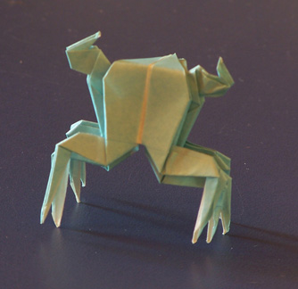
Hình 2-1. Mẫu “con cua” sử dụng kéo
Nguồn: http://banlinhnhatngu.vnn.ms/?p=253

Kỹ thuật xếp giấy không sử dụng kéo

Xếp khô

Xếp bằng một mảnh giấy vuông(Fuori seihouke ichimai ori)
Chỉ sử dụng một tấm giấy vuông, hoàn toàn không sử dụng kéo. Kĩ thuật này rất thong dụng trong giới say mê origami. Các tác phẩm thường rất phức tạp, cho nên một số người thỉnh thoảng cũng dung kéo để việc xếp dễ dàng hơn.
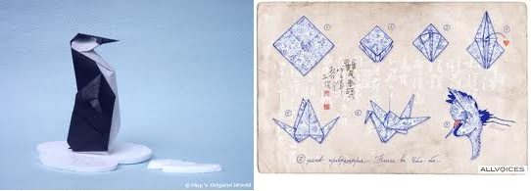
Hình 2-2. Các mẫu xếp giấy một mảnh
Nguồn: http://banlinhnhatngu.vnn.ms/?p=253

Origami nhiều phần (Fukuai origami)
Kĩ thuật này chia vật thể ra làm nhiều phần nhỏ, xếp riêng sau đó nối lại với nhau. Khi làm một con vật, người ta thường xếp 2 phần đầu và mình riêng. Hơn nữa, làm như vậy có thể sử dụng nhiều màu giấy, tác phẩm thêm sinh động, bắt mắt.
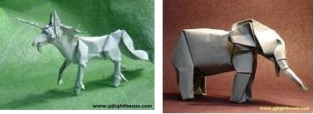
Hình 2-3. Các mẫu gấp kết hợp nhiều phần
Nguồn: http://banlinhnhatngu.vnn.ms/?p=253

Origami nối kết (Yunitto origami)
Kĩ thuật này sử dùng nhiều phần giống nhau ghép thành tác phẩm, ví dụ như “kusudama” (trái cầu trang trí). Kĩ thuật này khác kĩ thuật fukuai origami ở chỗ là fukuai origami ghép các phần khác nhau lại với nhau để làm ra tác phẩ, còn trong yunitto origami, các phần giống nhau hoàn toàn. Đôi khi, người ta sử dụng keo để dán các phần lại với nhau, nhưng nhìn chung thì keo ít được dùng, được đánh giá cao vẫn là các tác phẩm hoàn toàn dùng giấy để kết nối các phần lại với nhau.
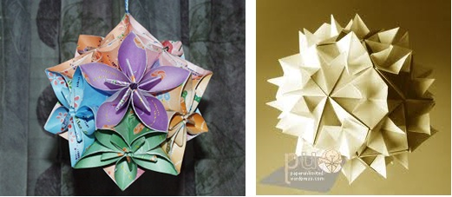
Hình 2-4. Các mẫu xếp kết nối tuyệt đẹp
Nguồn: http://banlinhnhatngu.vnn.ms/?p=253

Tạo mẫu xếp có thể chuyển động (Shikake origami)
Kĩ thuật này dùng làm ra các đồ chơi biết cử động. Cái camera có thể nháy được hay một con chim biết vỗ cánh cũng thuộc dạng origami này.
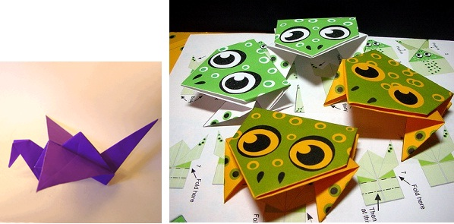
Hình 2-5. Các mẫu xếp có thể chuyển động tạo sự bất ngờ
Nguồn: http://banlinhnhatngu.vnn.ms/?p=253

Xếp ướt (Wet folding)
Một kỹ thuật xếp đáng được nói tới là kỹ thuật " xếp ướt" mà Yoshizawa là người tiên phong. Các loại giấy dày dược làm ướt cho mềm đi rồi xếp. Với kỹ thuật này, người xếp có thể " nặn" giấy, "uốn giấy", coi giấy như là đất sét. Có lẽ các tác phẩm xếp giấy gần với điêu khắc đều được xếp bằng kỹ thuật nàỵ Ngoài ra, khi giấy khô, tác phẩm sẽ giữ dược lâu và bền hơn.
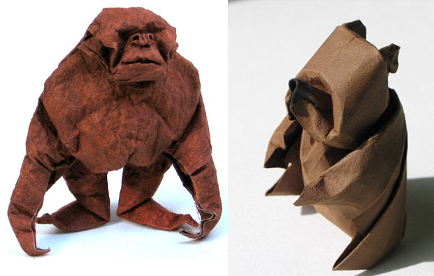
Hình 2-6. Một số mẫu xếp ướt
Nguồn:
http://www.origami.vn/forum/showthread.php?179-C%C3%A1c-b%C3%A0i-vi%E1%BA%BFt-t%E1%BB%95ng-quan-v%E1%BB%81-Origami-VOG
http://www.origami.vn/forum/showthread.php?122-Lang-Bang-Origami&p=4528#post4528

Trước khi nói về xếp ướt thì phải nói đến cái mà sách tiếng Anh hay đề cập, "sizing", tạm gọi là độ co giãn của giấy do cấu tạo sớ. Đây là cái cần thiết để có thể xếp ướt. Những loại giấy như loại để vẽ màu nước là loại có đủ tố chất này (giấy nào cũng có nhưng mức độ khác nhau). Nói chung khi làm ẩm 1 tờ giấy dày, thấy nó mềm như tấm da thì xếp ướt được, còn nếu bở, gãy hay rách thì không dùng xếp ướt được. Để tạo ra hoặc thêm vào tính chất này người ta dùng đến Methyl cellulose, một loại bột khuấy với nước, thật ra là một loại hồ dùng để đóng sách, dán giấy mà không làm đổi màu giấy. Giấy mỏng thì có thể dùng methyl cellulose (quét bằng cọ) để dán lại với nhau làm dày hơn và dùng xếp ướt được, nếu không có thể tự nấu hồ xài, chẳng hạn như bột gạo, lúa mì)
Tóm lại là nhiều loại giấy có thể dùng xếp ướt được mà không cần xài methyl cellulose như giấy vẽ màu nước, vẽ bột màu, một số loại giấy làm bằng tay.
Tóm lại "xếp ướt" là làm ẩm tờ giấy (thường là dày) rồi xếp, đến khi khô mẫu sẽ cứng cáp và giữ dạng lâu bền hơn xếp khô bằng giấy thường (khi làm ẩm sớ giấy sẽ co dãn , khi khô sẽ giữ dạng được uốn, nặn)
Hình dưới đây minh họa 1 số dụng cụ có thể dùng trong xếp ướt:
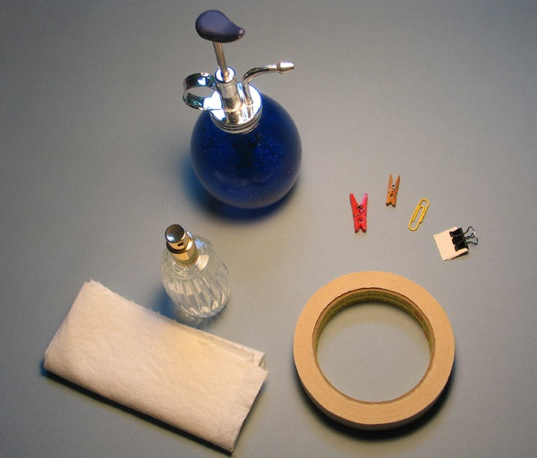
Hình 2-7. Một số công cụ dùng trong xếp ướt
Nguồn: http://www.origami.vn/forum/showthread.php?122-Lang-Bang-Origami&p=4528#post4528
Khi giấy thấy mềm thì xếp được. Xếp xong một phần thì giấy cũng khô dần, nên có thể dùng khăn hay bình xịt làm ẩm phần giấy còn lại để xếp tiếp. Có người xếp 1 phần, để khô rồi mới xếp phần khác nên mẫu xếp ướt có thể xếp mấy ngày mới xong (có thể dùng máy sấy tóc để làm giấy khô nhanh hơn)
Vì giấy ẩm nên có khuynh hướng bung ra, nếu không muốn dùng tay cầm mẫu. Lâu thì có thể dùng kẹp giấy hay băng keo (loại ít dính) để giữ mẫu cho đến khi khô mới gỡ hoặc tháo ra (chú ý trong hình có kẹp giấy màu đỏ có chêm giấy dày. Khi dùng kẹp giấy, vì giấy ướt nên sẽ để lại vết hằn, nên dùng giấy, vải hay gì đó chêm thì khắc phục được việc để lại dấu hằn của kẹp)
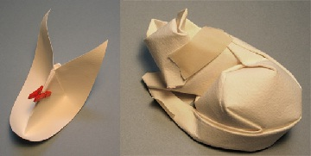
Hình 2-8. Cách kẹp/giữ giấy chờ khô
Nguồn: http://www.origami.vn/forum/showthread.php?122-Lang-Bang-Origami&p=4528#post4528

Vật liệu
Nhìn chung thì người ta hay sử dụng giấy hình vuông để xếp origami. Tuy nhiên, cũng có những tác phẩm dùng giấy hình chữ nhật có tỉ lệ cạnh là 1/căn 2 để xếp. Thậm chí có khi dùng cả giấy báo để xếp những mẫu như nón, găng tay, súng đồ chơi v.v... Ngoài ra, người ta còn dùng tiền giấy để xếp Origami với tên gọi là Dollar Origami, Orikane, hay Money Origami. Các tác phẩm xếp bằng giấy hình đa giác 5 cạnh, 6 cạnh hay 8 cạnh không phải là không có, nhưng trong trường hợp đó người ta thường cắt ra từ một tờ giấy hình vuông.
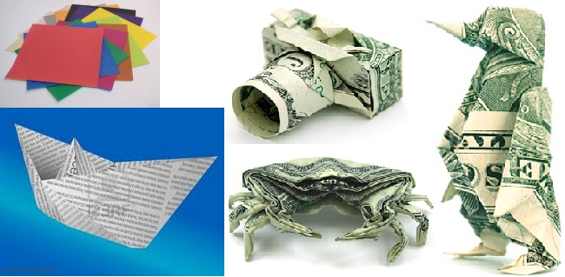
Hình 2-9. Giấy xếp tiêu chuẩn, các mẫu xếp tiền, và thuyền xếp bằng giấy báo
Nguồn: http://blackeiffel.blogspot.com/2009/12/money-origami-by-won-park.html
Có thể dùng bất kỳ loại giấy nào để gấp Origami, nhưng loại giấy Origami tiêu chuẩn được bán rộng rãi nhất là loại giấy mỏng, dai và giữ nếp tốt, có một mặt trắng và một mặt màu, là hình vuông khổ 15x15 cm (khoảng 6 inches), và cũng có những loại có kích thước nhỏ hơn hoặc lớn hơn (cạnh 5cm, 7.5cm, 24cm, 35cm v.v…). Ngoài ra cũng có loại giấy xếp hình tròn, mặc dù rất hiếm. Về màu sắc, có những loại giấy tô màu 2 mặt, giấy trong suốt, giấy có hoa văn, giấy kẻ carô, giấy mô phỏng bộ lông của một số con vật như là ngựa vằn, hổ, vẹt, v.v… Người ta cho rằng hiện nay có đến hơn 1000 loại giấy khác nhau để xếp Origami.
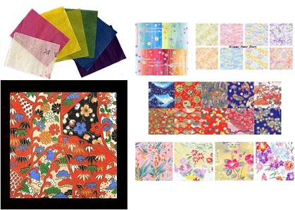
Hình 2-10. Giấy trong suốt, giấy hoa văn
Nguồn: http://iwish.vn/forum/showthread.php?p=24128
Để xếp những tác phẩm phức tạp, người ta thường dùng những loại giấy tráng kim loại hoặc loại giấy tự chế bằng cách tráng kim loại (ví dụ như nhôm) vào mặt sau của giấy washi mỏng (khó rách), làm cho giấy giữ được hình dạng lâu dài.
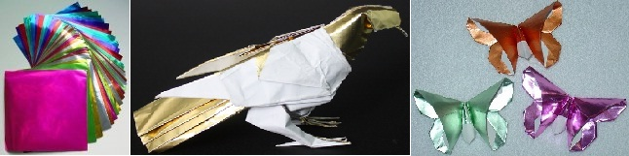
Hình 2-11. Giấy tráng nhôm
Nguồn: http://iwish.vn/forum/showthread.php?p=24128
Với các tác phẩm dùng để trưng bày, người ta thường dùng các loại sử dụng các loại giấy youshi (giấy Tây phương) và giấy washi (giấy Nhật) được cắt thành hình vuông (hoặc hình dạng tương ứng) và được chọn lựa chọn kỹ lưỡng phù hợp với bề ngoài của tác phẩm. Người ta còn sử dụng phương pháp tên là wet-folding (gấp ướt) để gấp giấy sau khi đã làm ẩm giấy ở mức độ vừa phải và đúng thời điểm. Sử dụng phương pháp này giúp việc gấp những loại giấy dày trở nên đơn giản hơn và giảm thiểu được các nếp nhăn. Thêm vào đó người ta còn có thể cố định các hình gấp khúc và “kéo dài” giấy khi gấp.
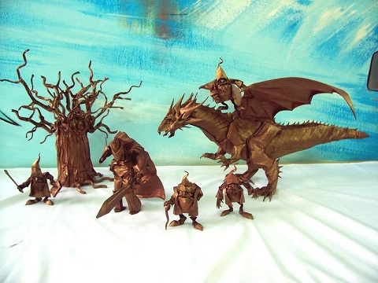
Hình 2-12. Một số tác phẩm xếp giấy được chưng bày
Nguồn: http://www.origami.vn/forum/showthread.php?179-C%C3%A1c-b%C3%A0i-vi%E1%BA%BFt-t%E1%BB%95ng-quan-v%E1%BB%81-Origami-VOG
Với một số nghệ nhân gấp giấy, họ thậm chí còn thử gấp với những chất liệu khác nữa, như vải vóc, giấy dán tường, lưới sắt, tấm kim loai mỏng (các loại này có thể bày ngòai trời được), giấy đất sét (“xếp" xong nung, như đồ gốm) hay thậm chí là gấp với một đĩa mì ống.
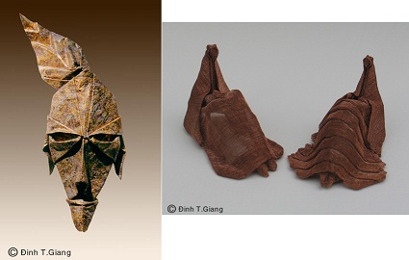
Hình 2-13. Một số mẫu xếp bằng các vật liệu đặc biệt
Nguồn: http://www.origami.vn/forum/showthread.php?179-C%C3%A1c-b%C3%A0i-vi%E1%BA%BFt-t%E1%BB%95ng-quan-v%E1%BB%81-Origami-VOG

Đặc điểm về đường nét và hình khối của origami

NHỮNG ỨNG DỤNG CỦA ORIGAMI TRONG ĐỜI SỐNG
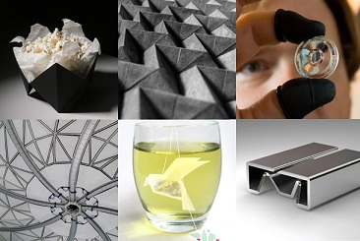
Hình 3-14. Origami ứng dụng trong đời sống
Nguồn: http://en.oru-kami.net/blog/origami-in-our-everyday-lives/

Trong khoa học – kỹ thuật
Nhìn chung, Origami trong khoa học kỹ thuật có 2 lĩnh vực chính: origami toán lý và origami engineering

Origami toán học
Origami toán lý là một lĩnh vực chuyên nghiên cứu những định đề, nguyên lý cơ bản của Origami. Các kiến thức về Origami toán lý giúp hiểu sâu hơn về Origami và từ đó có thể phát minh ra những mẫu origami mới để áp dụng trong kỹ thuật và đời sống hằng ngày.
Một số nhà khoa học / toán học nghiên cứu về Toán học Origami ở Mỹ hiện nay có Thomas Hull va Erik Dermaine đều dạy / nghiên cứu ở đại học về Origami Mathematics và Computational Origami.
Erik Dermaine là 1 trường hợp đặc biệt, học ở nhà (cha dạy, không đi học ở trường), 12 tuổi đã vào đại học, luận án tiến sĩ về "Computational Origami" xuất sắc, là giáo sư trẻ nhất trong lịch sử của MIT, trường đại học và viện công nghệ nổi tiếng của Mỹ và thế giới ở tuổi 20. Erik nghiên cứu về khả năng và giới hạn của Xếp và Mở (fold & unfold) dẫn dến ứng dụng trong chế tạo tay người máy , và hiện nghiên cứu về cấu trúc "xếp" của protein , sẽ giúp cho dược / y khoa rất nhiều nếu thành công . Một trong những bài toán mà Erik giải được là "xếp và cắt" (Fold and Cut) chứng minh rằng bất cứ hình nào có cạnh thẳng (từ hình ngôi sao hay con rồng) đều có thể tạo được bằng cách xếp (giấy) và dùng chỉ một nhát kéo cắt qua.
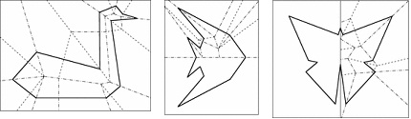
Hình 3-15.Một số mẫu tạo hình bằng một đường cắt
Nguồn: http://erikdemaine.org/foldcut/
Nói chung những nghiên cứu liên quan đến origami bao gồm những nhóm sau đây. Cơ bản: lý thuyết toán học cơ bản về origami, cấu trúc: làm sáng tỏ những cấu trúc toán học đặc định của origami, thiết kế: thiết kế origami, tiên đề: các tiên đề của origami, tính toán: origami hỗ trợ bởi máy tính, kỹ thuật công nghiệp: kỹ thuật công nghiệp origami, tự nhiên: các cấu trúc origami xuất hiện trong tự nhiên, lịch sử: lịch sử của origami, giáo dục: dạy toán bằng origami.
Bằng phương pháp gấp phẳng, có thể tạo ra những nét gấp lồi lõm đúng như trong hình 1 hay không? Cơ bản chính là những nghiên cứu để trả lời những câu hỏi loại này. Định lý Maekawa, định lý Kawasaki, định lý Higashi… chính là những kết quả mang tính cơ bản. Tiếp theo, hình số 2 là hình triển khai mẫu xếp con hạc bình thường, và hình 3 là hình triển khai một con hạc được gấp từ một tờ giấy mà mặt bên ngoài đã cắt bỏ đi hình chữ nhật ở giữa. Những nghiên cứu về toán đưa đến những căn cứ như vậy chính là những ví dụ điển hình nhất của cấu trúc.
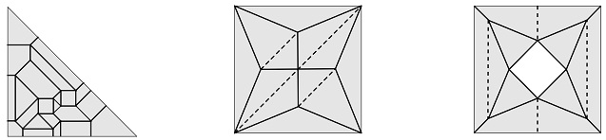
Hình 3-16. Hình 1, hình 2, hình 3
Nguồn: tài liệu tham khảo [16]
Trong thế giới origami cũng có những tranh luận giống như trong hình học Euclid. Chúng ta có thể dùng origami chia một góc thành 3 góc đều nhau bằng cách thêm vào tiên đề "khi 2 điểm P, Q được đưa lại gần 2 đường thẳng m, n, chúng ta có thể gấp điểm P nằm chận lên m và Q nằm chận lên n (hình 5)" (Abe Hisashi). Việc khảo sát những tiên đề origami do Fujita Fumiaki khởi xướng, và "toán học origami", tác giả Geretschlager, biên dịch Hukagawa Hidetoshi, là cuốn sách không thể không đọc trong lĩnh vực này. Ngoài ra, các quy luật đơn giản mà người ta gọi là tiên đề có khả năng tương thích cao với việc lập trình nên cũng đóng vài trò quan trọng trong các phần mềm giả lập origami.
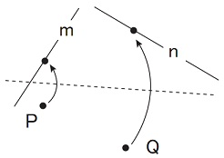
Hình 3-17.Hinh 5
Nguồn: tài liệu tham khảo [16]
Có lẽ những người đã từng dạy origami đều boăn khoăn chẳng biết sử dụng máy tính có giúp giải thích rõ ràng hơn các công đoạn gấp hay không. Đó chính là khởi nguồn của sự tính toán. Và Shinya Miyazaki là người đã đưa ra những cơ sở cho việc tính toán đó. Gần đây người ta còn thử nghiệm tự động sinh ra các hình triển khai và hình gấp từ các ảnh động được chụp để minh họa các vật thể muốn gấp cũng như các công đoạn gấp (Shimanuki Hiroshi, Mitani Makoto). Ngoài ra còn có những nghiên cứu khác chẳng hạn như là liệt kê bằng máy tính tất cả các cách gấp có thể cho một mẫu origami nào đó (O'Rourke, Rubiu, Hirata Hirokazu), và những nghiên cứu này đã được tận dụng trong việc thiết kế các mẫu origami.
Ngoài ra, các nhà nghiên cứu còn quan sát những cấu trúc Miura Ori trong tự nhiên chẳng hạn như quá trình phát triển của lá, hay cánh bướm trước khi lột xác để phát triển những mẫu origami mới.
Các công trình nghiên cứu về Origami toán lý được trình bày trong “Hội nghị quốc tế về khoa học, toán học, và giáo dục sử dụng origami” (Third International Meeting of Origami Science, Mathematics, and Education, viết tắt là 3OSME) lần 3 tổ chức tại Ashiroma, Mỹ vào năm 2001:
Tác giả | Nội dung | Cơ sở | Cấu trúc | Thiết kế | Tiên đề | Tính toán | KT công nghiệp | Tự nhiên
Domain | Tổng quát về orgami liên quan đến máy tính |  |  | ○ |  | ◎
Bern | Thiết kế đường cắt |  |  | ○ | ◎
Hull | Đếm số nếp gấp | ◎
Besukasutoro | Phần mở rộng của định lý Kawasaki | ◎
Maekawa Atsushi | Gấp đều 2 mặt |  | ◎
Kawasaki Kazusatoshi | Lý thuyết biến hình hạc giấy |  | ◎
Moseley | Khối đa diện có nhiều đường xếp gấp khúc |  | ◎
Aruperin | Tiên đề, hình học, và các vấn đề về tối ưu |  |  |  | ◎
Geretoshurega | Cách gấp hình có 17 góc đều nhau |  |  |  | ◎
Sukimeni | Tiên đề, hình học, và các vấn đề về tối ưu |  |  |  | ◎
Bateman | Thiết kể sọc |  | ○ | ◎
Sujinga | Foldinato (phần mềm origami) |  |  |  |  | ◎
Miura Kouryou | MiuraOri và bản đồ |  | ○ |  |  |  | ◎
Fuse Tomoko | Ly Origami (origami cup) |  | ◎
Lang | Origami đơn thể |  | ◎
Kawamura Miyuki | Gấp ra theo góc bất kỳ | ◎
Nagata Noriko | Hộp xoắn |  | ◎
Tidonna | Cấu trúc lực học của các nguyên liệu đàn hồi |  |  |  |  |  | ◎
Kuresuringu | Hình trụ và cấu trúc lực học của tre mai rùa |  |  |  |  |  | ◎ | ◎
Verukofu | Flexagon (bộ xếp hình origami) |  | ◎
Naguparu | Giả lập sự phát triển của sinh vật |  |  |  | ○ | ◎ |  | ◎
 |  | Cơ sở | Cấu trúc | Thiết kế | Tiên đề | Tính toán | KT công nghiệp | Tự nhiên
Bảng 3-1. Danh sách các đề tài Origami toán lý đang được nghiên cứu
Nguồn: tài liệu tham khảo [16]

Origami kỹ thuật
Các ứng dụng của Origami engineering
Vào năm 2003, Hiệp hội toán học công nghiệp và ứng dụng Nhật Bản đã lập ra một nhóm nghiên cứu có tên gọi là “toán học trong Origami engineering” dưới sự dẫn dắt của giáo sư Hagiwara Ichiro của học viện kỹ thuật Tokyo và tiến sỹ Nojima Taketoshi từ Đại học Kyoto. Nhóm đã đưa ra một phạm vi nghiên cứu để xác định khả năng ứng dụng vào khoa học và kỹ thuật dựa trên nguyên lý của origami.
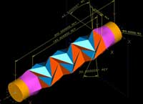
Bảng 3-2. Bản thảo một mẫu thiết kế origami engineering của tiến sỹ Nojima Taketoshi
Nguồn: http://web-japan.org/trends/07_sci-tech/sci080303.html
Koryu Miura, giáo sư danh dự của trường Đại học Tokyo, ngay từ những năm 1970 đã sáng tạo ra lối xếp mang tên ông "Miura Ori" ngày nay ứng dụng trong trong rất nhiều lĩnh vực.
Trong ứng dụng xếp lon soda, những lon nhôm có các vết lõm hình học trên bề mặt giúp cho những chiếc lon nhẹ và mỏng có được kết cấu vững chắc, dẫn đến tiết kiệm vật liệu. Một ví dụ khác là những bề mặt bẻ cong theo đường xoắn ốc trong những chiếc chai làm bằng plastic giúp sau khi sử dụng xong có thể đập bẹp chai dễ dàng. Ngoài ra còn có những tấm bản đồ được gấp lại đủ nhỏ để người ta có thể mang theo bên mình và khi cần bung ra chỉ cần cầm và kéo 2 bên đầu.
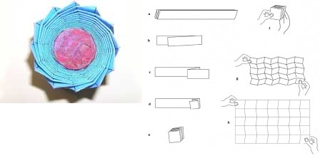
Hình 3-18.Chai origami và bản đồ origami
Nguồn:
http://www.pforbes.org/miura-map.html
http://web-japan.org/trends/07_sci-tech/sci080303.html
Miura-ori còn được dùng làm phương pháp để gấp các anten của vệ tinh trước khi được phóng, cho phép bung anten bằng cách kéo các góc chéo nằm đối diện nhau. Khi cần rút anten lại chỉ cần đẩy các góc chéo nằm đối diện vào. Thường thì việc gấp một cái máy làm 4 hoặc làm 8 cần rất nhiều thao tác phức tạp. Tuy nhiên, nếu sử dụng những phương pháp gấp theo kiểu origami thì mọi việc trở nên cực kỳ đơn giản.
Một điều hơi ngược đời là giáo sư Miura không nghĩ ra kiểu thiết kế này khi đang xếp giấy. Hiện tượng mà ông vận dụng ở đây gọi là “buckling” (độ uốn) thể hiện sự co rút của một cấu trúc hình trụ khi chịu áp lực. Khi ông viết ra phương trình độ uốn, ông phát hiện ra các vết nhăn trên bề mặt của một của một cấu trúc trụ elip. Ông đã vận dụng phát hiện này để chứng minh bằng toán học sự tồn tại của một cấu trúc cho phép gập một bề mặt về một điểm.
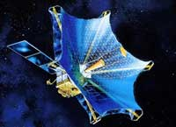
Hình 3-19. Hình minh họa một anten vệ tinh được gấp theo kỹ thuật Miura-ori
Nguồn: http://web-japan.org/trends/07_sci-tech/sci080303.html
Robert Lang, là nhà vật lý học và kỹ sư, hiện sống toàn thời gian với nghề xếp giấy. Ngoài ra ông còn được mời làm cố vấn, cộng tác với các hãng xe để chế tạo túi an toàn (Airbag) trong xe hơi.
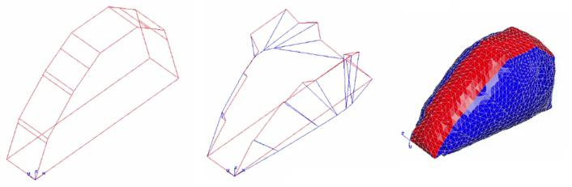
Hình 3-20.Túi an toàn origami
Nguồn: http://www.origami-resource-center.com/origami-science.html
Gần đây ông nghiên cứu chế tạo Kính thiên văn khổng lồ cùng với nhóm nghiên cứu của Lawrence Livermore National Laboratory. Kính thiên văn lớn nhất hiện nay là Hubble (Space Telescope) đường kính chỉ 2.4m, và kính thiên văn này theo thiết kế dự tính có đường kính gấp 40 lần kính Hubble.
Vấn đề là vũ trụ bao la, nhưng tên lửa thì có giới hạn, muốn khám phá thiên hà thì cần kính thiên văn lớn làm sao chế ra được 1 kính thiên văn đường kính = 1 sân vận động mà nhét lọt vào tên lửa ( khi đã phóng lên thì mở ra tha hồ không vướng víu vì vũ trụ thừa chỗ chứa. Và lời giải là dựa vào Origami. Một kính thiên văn đường kính 100m được "xếp lại" gọn trong 1 tên lửa đường kính từ 3-5m, khi phóng lên quỹ đạo sẽ "mở" ra. Hiện tại Eyeglass (tên của Kính xếp này) đang trong giai đoạn nghiên cứu, nhóm này đã dựng 1 mẫu thí nghiệm đường kính 5m.
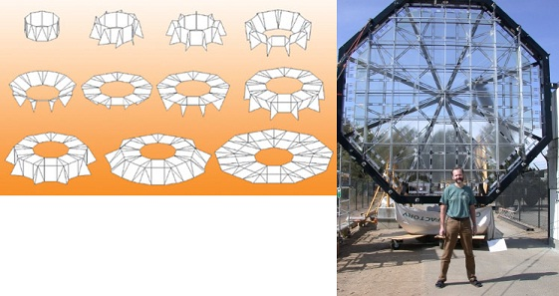
Hình 3-21.Robert Lang và kính viễn vọng Eyeglass
Nguồn: http://www.langorigami.com/science/eyeglass/eyeglass.php4
Ngoài ra tiến sỹ Lang còn hợp tác thiết kế các thiết bị hỗ trợ tim làm bằng sợi tổng hợp được gấp nhỏ lại để đưa vào cơ thể của những bệnh nhân bị bệnh tim do ứ máu tĩnh mạch. Các thiết bị này khi được đưa vào cơ thể sẽ phát huy tác dụng và thực hiện chức năng bảo vệ tim.
Tháng Một năm 2007 do Eric Tremblay và Joseph Ford ở Trường Kỹ thuật Jacobs thuộc ĐH California, San Diego đã cho ra đời một loại thấu kính áp dụng Origami engineering. Nền tảng công nghệ của thấu kính này là công nghệ gia công kim cương và công nghệ xử lý hình ảnh. Nó có hiệu suất gấp 7 lần so với thấu kính của camera thông thường. Với ống kính truyền thống, người ta phải dùng nhiều lớp thấu kính để hội tụ chùm ánh sáng từ xa và rất cồng kềnh. Tuy nhiên, thấu kính origami lại sử dụng các lớp kính có chiết suất khác nhau để gấp đường truyền sáng nhiều lần, và ưu điểm vượt trội của nó là chỉ mỏng bằng một thấu kính trong ống kính thông thường. Do vậy, trong tương lai, có thể chỉ với một thấu kính dài khoảng 5mm, các nhiếp ảnh gia có thể chụp các bức ảnh như khi sử dụng ống tele.
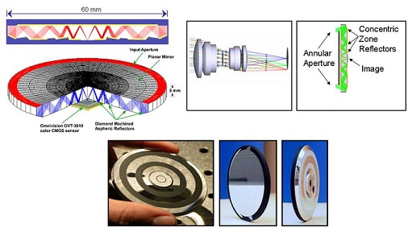
Hình 3-22.Thấu kính origami
Nguồn: http://www.jacobsschool.ucsd.edu/news/news_releases/release.sfe?id=617
Các nhà khoa học ở đại học Oxford đã chế ra các ống co giãn (xếp, mở) dựa vào Origami. Các ống này được xử dụng để mở các động mạch nhỏ hay bảo vệ động mạch chủ bị suy yếu.
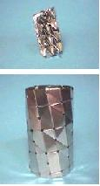
Hình 3-23.Ống co dãn bảo vệ động mạch
Nguồn: http://www.origami-resource-center.com/origami-science.html
Các nhà khoa học Nhật cũng đang nghiên cứu chế tạo xe hơi với "cấu trúc Origami" đàn hồi, giảm chấn thương khi xảy ra đụng xe , hay nhà "xếp" giảm thiểu thiệt hại khi xảy ra động đất.
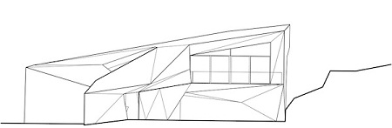
Hình 3-24.Thiết kế nhà xếp
Nguồn: http://abduzeedo.com/origami-klein-bottle-house
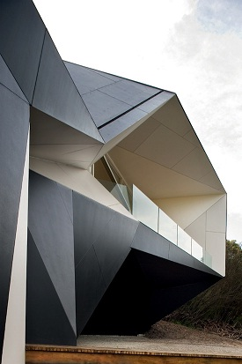
Hình 3-25.Một nhà xếp thực sự
Nguồn: http://abduzeedo.com/origami-klein-bottle-house
Ngoài các lãnh vực kể trên , bóng dáng của Origami cũng có thể thấy nhều trong kiến trúc, vật dụng thường ngày , đồ nội thất , thời trang.
Khả năng của origami engineering
Trong tương lai, mô hình theo cấu trúc origami hứa hẹn có thể được ứng dụng trong những lĩnh vực như kỹ thuật chống va chạm, điều chỉnh tiếng ồn trong nhà, và cách nhiệt. Nhà cửa, thân xe hơi, và đồ nội thất là một số những thứ có nhiều khả năng sẽ được ứng dụng các cấu trúc theo kiểu origami khi lĩnh vực này phát triển mạnh.
Origami cũng có thể được tìm thấy trong tự nhiên, ví dụ như quá trình phát triển của lá cây hoặc trong bộ cánh của côn trùng trước khi nở ra khỏi trứng. Chắc chắn là còn rất nhiều những cấu trúc tinh vi phức tạp mà các nhà khoa học vẫn còn chưa khám phá hết. Đây chính là niềm hy vọng của các nhà nghiên cứu trước viễn cảnh có thể tìm ra và ứng dụng được các cấu trúc tinh vi này.

Trong giáo dục
Chi bằng một phương tiện đơn giản, dễ tìm - một tờ giấy mà ORIGAMI có thể dạy cho người ta được nhiều điều: sự khéo léo, lòng kiên nhẫn, tình yêu thiên nhiên, kích thích trí tưởng tượng trong không gian 3 chiều.
Nói đến Origami và giáo dục, người ta thường nhắc đến Friedrich Froebel (1782-1852) cha đẻ của hệ thống trường mẫu giáo , người nâng tầm các trò chơi của trẻ con thành các hoạt động giúp phát triển sự thông minh . Ông nghiên cứu dạy trẻ, thấy rằng trẻ con học khi chơi các trò chơi, như vậy trò chơi thích hợp là công cụ tốt để dạy trẻ . Trong số các "đồ chơi" của ông, có xếp giấy, đây là 1 trò chơi thú vị và kích thích óc sáng tạo.
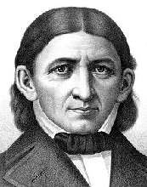
Hình 3-26. Freidrich Froebel, người tiên phong đưa Origami vào trường học
Nguồn: http://en.wikipedia.org/wiki/Friedrich_Fr%C3%B6bel
Sau ông cho đến hiện tại , nhiều nhà giáo dục đã đưa Origami vào chương trình dạy của mình .
Một cách ngắn gọn, Origami giúp phát triển được các khả năng gì ?
- Nghe : làm theo hướng dẫn.
- Đọc : hiểu hướng dẫn, hiểu các biểu tượng về hình ảnh và dấu hiệu .
- Nói : khả năng diễn đạt mạch lạc khi hướng dẫn xếp mẫu cho người khác.
Một trong những ứng dụng của Origami trong giáo dục là giúp trẻ làm quen với khoa học
Trẻ con rất thích làm ra những thứ mới lạ và khám phá thế giới xung quanh. Nếu kết hợp 2 điều này, ta có thể dạy cho trẻ mọi thứ trên đời. Khoa học cũng là một trong số đó, giúp trẻ hiểu được mọi thứ xung quanh vận hành và tác động lẫn nhau như thế nào. Origami liên quan đến các kỹ năng sử dụng tay và giấy để tạo ra các hình dạng 3 chiều. Origami có thể được dùng để giúp trẻ làm quen với khoa học.
Cũng giống như khi nhập môn khoa học, khi nhập môn origami, ta nên bắt đầu từ những thứ đơn giản. Hãy tạo ra một chiếc hộp, hay một con chim và một cái máy bay giấy, sau đó yêu cầu trẻ làm lại đúng như thế. Có thể trẻ sẽ phải làm rất nhiều lần mới làm đúng được các mẫu gấp nhưng điều đó không sao. Bạn sẽ giải thích với trả là những nhà khoa học không phải ai mới đầu cũng làm đúng. Tiếp đó, bạn hãy cho trẻ thực hiện những mẫu phức tạp hơn.
Điều quan trọng nhất là dạy cho trẻ một chân lý: dù là khoa học hay origami thì ta đều phải chú trọng đến từng chi tiết. Chỉ cần một nếp gấp sai là có thể sẽ phải gấp lại từ đầu hoặc kết quả cuối cùng sẽ không được như ý. Điều này cực kỳ đúng trong vật lý và hóa học. Chỉ cần thêm vào một chất hóa học sai là sẽ không có phản ứng gì xảy ra, có khi còn gây nổ hoặc gây độc. Làm ra một cái máy bay không đúng với thiết kế có thể gây ra một vụ tai nạn thảm khốc. Chỉ với những tờ giấy, con trẻ có thể học được rằng có những thứ hoạt động tốt hơn những thứ khác, cũng như ý nghĩa đúng đắn thực sự của origami và khoa học.
Origami còn có thể được dùng để dạy môn sinh vật. Hãy bảo trẻ suy nghĩ về một con vật mà trẻ thích và tìm hiểu mọi thứ về về con vật đó sau đó viết lên giấy. Làm thế sẽ dạy được cho trẻ về những con vật, chúng sống như thế nào và chúng làm gì trong cuộc sống hoang dã, nhưng hãy thử bảo trẻ xếp những con vật này bằng giấy. Gấp giấy sẽ đem lại hiệu quả tốt hơn nhiều so với việc viết báo cáo.
Cũng có những loại origami rất chuyên biệt, ví dụ như một bộ công cụ origami mô phỏng các phân tử dùng trong việc giảng dạy về các nguyên tố hóa học. Origami mô phỏng côn trùng làm cho trẻ tò mò về sự khác nhau giữa các loại côn trùng, và trẻ có thể học được rất nhiều dù không biết rằng thực sự mình đang học. Các sinh vật biển, chim, và thậm chí khủng long cũng vậy. Nghe có vẻ phức tạp với con trẻ nhưng thực sự thì chúng ta có thể áp dụng những điều này ngay từ khi trẻ mới chỉ lên 3, và con trẻ sẽ học hỏi được rất nhanh và rất nhiều vượt cả sự mong đợi của chúng ta.

Trong y học
Origami được đưa vào các chương trình trị liệu và vẫn còn là đề tài cần nghiên cứu trong lĩnh vực này, đặc biệt là các hiệu ứng tích cực của nó lên tinh thần và tâm lý của bệnh nhân. Đối tượng của origami là người tàn tật, người bị bệnh tâm thần, người già trong viện dưỡng lão..., giúp đem lại niềm vui và niềm đam mê cho những con người tưởng chừng như không còn khả năng làm được điều gì có ý nghĩa. Những chuyển biến tâm lý tích cực cũng là cơ sở cho những phương pháp trị liệu khác về thể chất trở nên có hiệu quả hơn.
Origami đã từng được thử nghiệm dạy cho người mù, những người mà tưởng như không thể chơi được môn nghệ thuật đòi hỏi sự khéo léo của đôi tay và cặp mắt. Đã có những người mù chơi origami nổi danh tới mức chuyên nghiệp, điển hình là Saburo Kase, bị mù từ năm 12 tuổi, giờ đây ông đã trở thành một người chơi origami nổi tiếng, sống bằng nghề sáng tác và đi dạy, nói chuyện ở nhiều nơi trên thế giới.
Ngay cả người mù cũng có thể làm được thì bất kỳ ai cũng có thể làm được.
Origami có một lợi thế to lớn đó là vật liệu dề kiếm, rẻ tiền, người chơi không sợ làm hỏng vật liệu, có thể làm đi làm lại nhiều lần, tự do sáng tạo, có thể học và làm tập thể làm tăng tinh thần đồng đội, có thể đem lại kết quả trong một thời gian rất ngắn và có hiệu quả tức thì. Một khi người bệnh làm xong được một sản phẩm, cái họ nhận được chính là sự tự tin về bản thân mình vì đã vượt qua được chính bản thân và làm được một điều đáng kể, từ đó làm có thể làm họ quên đi nỗi đau thể chất hay tinh thần mà họ đang gánh chịu. Dạy cho người bệnh, người hướng dẫn cần kiên nhẫn và dịu dàng, khuyến khích họ để họ không bỏ cuộc giữa chừng. Khi họ đã bắt đầu quen và xếp được họ sẽ thấy vui hơn, thấy mình vẫn có khả năng "kiểm soát" được, mà phần lớn đã mất hay không cho là mình còn kiểm soát được chính mình vì bịnh tật.
Niềm vui về tinh thần có thể đầy lùi mọi nỗi đau về thể chất, đó là nguyên lý cơ bản của các biện pháp trị liệu bằng Origami.

Tác dụng của Origami đối với tâm lý
Origami là một nghệ thuật nhẹ nhàng tỉ mỉ. Nó đã chứng minh trong rất nhiều trường hợp có tác dụng làm êm dịu thần kinh, chữa bệnh mất ngủ và chống stress. Nhiều bác sĩ và chuyên gia vật lý trị liệu đã dùng origami như một liệu pháp bổ ích vật lý và tinh thần. Bác sĩ Ronald S. Levy, tại Hội Thảo Quốc Tế lần thứ nhì về origami đối với giáo dục và trị liệu, đã kêu gọi dùng origami dể phục hồi chức năng và trị liệu về tay. Với nhiều người, Origami là thứ giải trí rất hữu hiệu, đặc biệt khi sáng tác một mẫu mới: tự do bay bổng, tự do tìm kiếm một thứ gì đó, mang màu sắc của riêng mình. Khi tự tay hoàn thành một mẫu khó, hay tự tay sáng tác một mẫu hay, thì cảm giác thật vui thích.

Origami dành cho trẻ em thiểu năng học tập
Thiểu năng học tập là gì?
Thiểu năng học tập là một rối loạn vô hình ảnh hưởng tới khả năng của con người trong việc chuyển hóa những gì họ nghe và nhìn để liên kết với những thông tin tại những phần khác nhau của não. Sự hạn chế này ảnh hưởng đến cả công việc học tập ở trường và gây ra những khó khăn trong các hoạt động ngôn ngữ nói và viết, khả năng hợp tác, tự kiểm soát bản thân cũng như khả năng chú ý. Những khó khăn đó có thể mang lại những khó khăn trong việc học tập các kỹ năng như đọc, viết, và làm toán.Trẻ em mắc rối loạn mất khả năng học tập thường có chỉ số IQ bằng hoặc cao hơn mức bình thường. Nhiều người còn thể hiện được sự vượt trội trong các môn nghệ thuật hoặc học thuật mà họ không bị ảnh hưởng bởi rối loạn đó. Một số nhân vật xuất chúng mắc rối loạn này được biết đến như: Thomas Edison, Albert Einstein, Winston Churchill và Nelson Rockefeller. Giới chuyên gia từ lâu đã công nhận rằng những đứa trẻ này thực sự có khả năng học, dù rằng ở một khía cạnh nào đó khác với những đứa trẻ đồng trang lứa, và gọi hiện tượng này là sự sai khác trong khả năng học tập (learning differences – viết tắt LD). Đối với một số trẻ em, LD không chỉ là sự vật lộn với chương trình học ở trường lớp. Trong một số trường hợp, LD còn ảnh hưởng tới khả năng cạnh tranh xã hội của trẻ và cản trở trẻ trong việc tạo dựng được những mối quan hệ thành công giữa người với người. Nhiều trẻ còn thể hiện sự tự ti cũng như thường xuyên rơi vào tình trạng lo lắng.
Origami được sử dụng như một công cụ để giúp đỡ những người bị thiểu năng học tập
Trẻ em bị thiểu năng học tập rất dễ nản lòng và hay lo lắng khi gặp những công việc yêu cầu thời gian thực hiện dài hơi, và thường nôn nóng muốn thấy được kết quả ngay lập tức. Với Origami, hội chứng này có thể được chữa khỏi. Không giống như những hoạt động thao tác thủ công khác, Origami không cần đến những thứ cần nhiều thời gian để khô như keo hay màu tô. Người chơi có thể thưởng lãm thành quả của mình ngay lập tức. Và cho dù có gấp sai đi chăng nữa thì nó cũng không thể hiện người chơi là một kẻ ngốc khiến cho người ta xấu hổ hay cảm thấy mình bất tài vô dụng, bởi vì tất cả những gì cần thiết để thực hiện chỉ là xếp những tờ giấy. Điều này khiến cho Origami trở thành một môn nghệ thuật mang đến cho người chơi trạng thái trung lập và không bị đe dọa.
Sự tự đánh giá về năng lực bản thân, tức là ý thức về những việc mình có thể làm, là phần tối quan trọng trong quá trình học tập. Trẻ em thiểu năng học tập thường đi đến suy nghĩ rằng mình không thể học được vì những khó khăn mà chúng đang mắc phải. Martha Lady, một chuyên gia về thiểu năng học tập đến từ North Brunswick NJ nhấn mạnh rằng sự tự tin cũng quan trọng không kém gì kỹ năng học tập. “Hầu hết trẻ em mắc hội chứng thiểu năng học tập đều không thành công trong lĩnh vực học hành bởi vì chúng gặp khó khăn và ngừng mọi cố cố gắng nỗ lực. Chúng sẽ không cố gắng bất cứ thử thách nào vì luôn mang trong mình suy nghĩ mặc nhiên là chúng sẽ thất bại. Nếu mang lại cho chúng trải nghiệm về sự thành công, chúng sẽ cảm thấy tự hào về những gì đã học được và không còn sợ sệt khi đứng trước những thử thách mới mẻ. Origami giúp đánh tan nỗi sợ sệt hoang mang khi trẻ dự định làm việc gì đó. Vâng, có thể chúng sẽ thất bại, nhưng chúng sẽ sửa chữa sai lầm và thử lại lần nữa. Origami cho phép chúng được mạo hiểm. Đứa trẻ thực sự đang làm được những việc mà không phải ai cũng làm được. Hầu hết những việc mà một đứa trẻ thiểu năng học tập làm được, trong khi những đứa trẻ khác không làm được, đều không nhận được sự tôn trọng của những học sinh khác. Đây chính là cái mà họ được kính nể”.
Khi một đứa trẻ bị kéo ra khỏi lớp để hưởng sự phục vụ đặc biệt ví dụ như các liệu pháp tâm lý, hoặc bị can thiệp dưới bất kỳ hình thức nào, đều cảm thấy mình thấp kém so với những bạn khác. Quay lại lớp học với một cái gì đó đặc biệt để đưa cho bạn bè xem là một hình thức đánh bóng bản thân hiệu quả. Điều này đặc biệt đối với những đứa trẻ sắp sửa bước sang tuổi teen, lứa tuổi mà ý kiến của bạn bè cùng trang lứa được xem trọng hơn những lời góp ý của cha mẹ. Origami mang lại cho những cá nhân bị thiểu năng học tập một phương cách để phát hiện ra những khả năng của bản thân. Và điều này sẽ giúp trẻ thay đổi những nghi ngờ về bản thân cũng như sự tự ti để trở nên tự hào về bản thân mình hơn.
Bằng cách xem bệnh nhân của mình xếp như thế nào, các bác sỹ có thể sử dụng Origami như một công cụ để chẩn đoán, cũng như có thể dựa vào đó để thực hiện các bài kiểm tra tâm lý. Quá trình gấp giấy đòi hỏi người làm phải có sử dụng rất nhiều kỹ năng nhận thức và vận động khác nhau. Thiếu bất kỳ điều gì trong những chỉ tiêu này đều có thể mang đến những khó khăn trong việc thực hiện một mẫu Origami. Các bác sỹ có thể dùng Origami để phát hiện ra những điểm mạnh cũng như điểm yếu của bệnh nhân, chẳng hạn như là khả năng ghi nhớ hình ảnh và lời nói, khả năng tập trung và chú ý, khả năng xâu chuỗi những suy luận, khả năng nhận thức hình học, kỹ năng vận động thô và kỹ năng vận động tinh tế. Tính “không đe dọa” của Origami có thể được sử dụng để làm quá trình trị liệu trở nên dễ dàng hơn. Sử dụng Origami trong trị liệu giúp tạo nên mối quan hệ mật thiết giữa đứa trẻ và người trị liệu. Vốn dĩ là một hoạt động có thể điều chỉnh tùy theo khả năng của từng bệnh nhân nên Origami có thể giúp cho bệnh nhân cảm nhận được khả năng cũng như thành quả của bản thân. Origami có thể được dùng như là một phương tiện để giải quyết những xung đột phát sinh. Nó làm giảm sự chống đối của những người trẻ cho rằng mình đã quá già để làm những thứ trị liệu tâm lý vớ vẩn, nhưng lại chưa chịu nói ra những vấn đề của bản thân. Origami còn là một phương tiện thứ hai dành cho những người gặp vấn đề về giao tiếp.
Rất nhiều người xếp Origami phát hiện ra rằng đây là một hoạt động thư giãn giải trí rất tốt. Ngay cả những người trị liệu có kiến thức về xếp giấy cũng sử dụng Origami như là một công cụ để giảm stress cho chính mình. Trong hội nghị về “Origami trong giáo dục và trị liệu” tổ chức ở New York tháng 06/2002, Dorothy Kaplan, một nhà giáo dục và cũng là một tay xếp giấy cừ khôi, đã nói rằng: “Sử dụng Origami có thể trong giáo dục giúp tăng cường năng lực trí óc. Sử dụng Origami trong trị liệu giúp tăng cường tinh thần. Origami giải trí làm chúng ta vui. Origami đã làm cho cuộc sống của tôi trở nên phong phú trong suốt 32 năm. Tôi nợ Origami một lời cảm ơn”

4 Những ứng dụng của Origami trong cuộc sống hằng ngày

Origami trong văn hóa đời thường
Origami là môn nghệ thuật có sức trường tồn cùng thời gian
Khác với các môn nghệ thuật tạo hình khác như hội họa, điêu khắc, nặn tượng… vốn có thể thêm bớt tùy ý để tạo ra mẫu vật, Origami phần lớn chỉ cho phép tạo ra mẫu vật từ một mảnh giấy duy nhất, thường là hình vuông, không cắt dán, không thêm bớt, giống như ta được giao cho một đống gạch và phải xây dựng nên một căn nhà trong trí tưởng tượng mà lại không được phép dư hay thiếu một viên gạch nào. Chính quy định ngặt nghèo này vừa là điểm dễ, vừa là điểm khó và đồng thời cũng là điểm hấp dẫn của origami. Dễ cho những người nhập môn, không cần quá nhiều vật liệu lỉnh kỉnh, chỉ cần một tờ giấy. Khó cho những người thiết kế khi phải suy nghĩ làm thế nào để tạo ra mẫu vật giống nhất mà không được thừa hay thiếu một mẫu giấy nào. Và điểm hấp dẫn cho tất cả mọi người khi tự tay tạo ra được một vật thể trong thế giới thực chỉ bằng một tờ giấy vô tri. Nhờ đó origami mới trở nên hấp dẫn, có sức sống trường tồn cùng với vô vàn loại hình nghệ thuật dân gian khác.
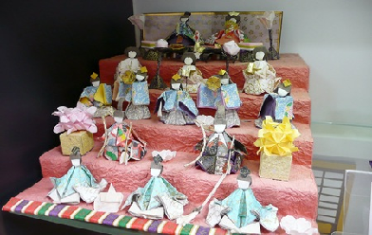
Hình 3-27. Búp bê origami trong Hina Matsuri (lễ hội búp bê dành cho bé gái)
Nguồn: http://bartman905.wordpress.com/2010/07/20/nippon-origami-museum/
Origami là môn nghệ thuật đa năng, và là cũng là môn nghệ thuật phục vụ nhiều nhất cho cuộc sống
Với đa số, Origami vẫn được coi là một môn thủ công, chưa phải nghệ thuật. Tuy nhiên, các origamist hiện đại đang dần dần chứng minh origami là một bộ môn sáng tạo có thể sánh ngang hàng với các bộ môn nghệ thuật tạo hình khác. Các kỹ sư lại đang cố chứng minh origami là những kết cấu tuyệt vời cho căn nhà. Các nhà trị liệu thì đang dùng origami nhưng là một công cụ hiệu quả để giúp đỡ bệnh nhân kiểm soát bản thân. Dù với mục đích gì, những người sử dụng origami đã và đang chứng minh origami là một môn nghệ thuật nhiều công dụng và có ảnh hưởng sâu rộng trong cuộc sống hằng ngày của chúng ta.
Vậy thì, ta có thể coi origami như là một nghệ thuật dân gian, một trò chơi, một bài toán đố, một môn khoa học, hay một môn nghệ thuật tạo hình, tất cả đều đúng.

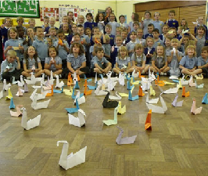
Hình 3-28. Trẻ em tại một trường tiểu học ở Mỹ tham gia gấp origami
Nguồn: http://thelichfieldblog.co.uk/2010/07/30/children-work-with-artist-to-create-origami-swans-for-lichfield-exhibition/
Origami là môn nghệ thuật đại chúng và có thể thấy ở bất kỳ đâu
Origami có một lợi thế cực kỳ to lớn ở chỗ chỉ sử dụng giấy, một loại nguyên liệu phổ biến nhất trong cuộc sống, không cầu kỳ, không lỉnh kỉnh. Một em bé, một người lớn, có thể dùng bất cứ loại giấy nào, đứng ngồi bất cứ ở đâu, tạo ra một chú chim vỗ cánh, một bông hoa, một chú chuồn chuồn... đem lại vài giây phút an bình cho chính mình hay đem đến cho ai đó một nụ cười trên môi. Có người chơi với giấy một cách ngẫu hứng, có người lại dùng các chương trình computer, dựa trên các lý thuyết về toán học để tạo ra và vẽ sơ đồ cách xếp trước khi họ đụng đến tờ giấy. Có người nhất định chỉ xếp từ một tờ giấy hình vuông mà thôi, có người không câu nệ giấy hình gì, hay xài nhiều tờ giấy ghép lại. Có lẽ, như các môn nghệ thuật khác, kết quả cuối cùng vẫn là cái quan trọng nhất, cái đẹp không câu nệ về kỹ thuật chi li và các ràng buộc. Nghệ thuật đỉnh cao, là nghệ thuật tự do nhất.
Origami kỳ diệu bởi ở mức độ chung, nó là nghệ thuật giản dị và đại chúng, không phân biệt quốc gia hay giàu nghèo, không phân biệt ngôn ngữ, tàn tật hay khỏe mạnh. Đó không chỉ là một cách giải trí hiệu quả đem lại sự thanh thản trong tâm hồn mà còn là một phương pháp tư duy, và cũng là một cách để con người cảm thấy tự tin về bản thân mình hơn. Đối với một số người, nhất là trẻ nhỏ, vương quốc origami là vương quốc trong những câu chuyện cổ tích. Hãy cứ tưởng tượng xem, hầu như mọi thứ: cỏ cây, hoa lá, muôn thú đều "nằm" trong một tờ giấy, loại vật liệu hầu như bao quanh mình khắp nơi. Với một số người khác, origami vừa là niềm đam mê suốt đời vừa là một nghề để kiếm sống.
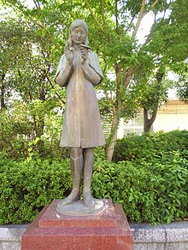
Hình 3-29. Sadako Sasaki và câu chuyện về 1000 con hạc giấy
Nguồn: http://en.wikipedia.org/wiki/Thousand_origami_cranes
Những người tham gia vào bộ môn nghệ thuật đặc biệt này rất đa dạng, họ có thể là những nghệ sĩ hay những nhà khoa học, những giáo viên hay những nhà trị liệu, có thể là những học sinh trung học hay những em nhỏ. Những nghệ sĩ và những người khéo léo dùng Origami như là một cách để bộc lộ bản thân mình một cách sáng tạo. Những nhà khoa học, những kiến trúc sư hay những nhà toán học thì biểu diễn những hình học của Origami với vẻ đẹp của chính nó và như một cách để luyện tập các định đề. Với những nhà trị liệu và các giáo viên, họ dùng Origami như là một công cụ để điều trị hay để dạy học. Vào thế kỉ 19, Freidrich Froebel, người đã sáng tạo ra “vườn trẻ” đã đưa nghệ thuật gấp giấy vào trong các trường học. Nhưng bên cạnh đó, phần lớn mọi người tham gia vào Origami đơn giản chỉ vì đây là một môn nghệ thuật giản dị và vui vẻ.
Origami, một môn nghệ thuật đặc biệt, giản đơn, nhưng có thể chạm đến nơi sâu thẳm trong tâm hồn con người.

Sản xuất đồ gia dụng
Origami có thể được áp dụng để chế tạo các đồ dùng nội thất gọn và nhẹ. Gọn vì có thể bung ra khi sử dụng và xếp lại khi không dùng tới, cực kỳ tiết kiệm không gian, nhất là trong thời đại đất chật người đông, nhà cửa chật hẹp. Nhẹ vì chỉ các chất liệu dùng để sản xuất ra đều mỏng như giấy (có thể là giấy hoặc kim loại mỏng), tiết kiệm được nguyên liệu, giúp hạ giá thành sản phẩm. Nếu trong tương lai Origami được áp dụng rộng rãi trong sản xuất đồ gia dụng, đó sẽ thực sự là một cuộc cách mạng cho một căn nhà hiện đại.
Đồ gia dụng origami có thể được làm từ bất kỳ chất liệu nào, từ giấy carton, plastic, đến da và kim loại mỏng. Đặc điểm chung của các sản phầm đồ gia dụng origami là:
- Thiết kế rất ấn tượng với những đường gấp khúc mang phong cách hiện đại.
- Cực nhẹ vì đa số bên trong rỗng.
- Được thiết kế chịu lực cao
- Có thể tháo ra thành một mảnh duy nhất tiện cho việc lau chùi
- Có thể xếp gọn tiện cho việc vận chuyển và cất giữ
Các sản phầm gia dụng sau đây có thể cho ta thấy được những ưu điểm đó.
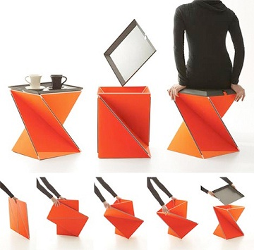
Hình 3-30. Ghế/bàn có thể xếp gọn
Nguồn: http://www.thedesignblog.org/entry/kada-stool-responds-to-varied-needs-of-modern-life/
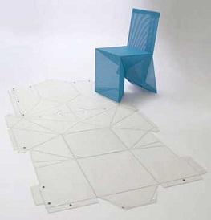
Hình 3-31. Ghế có thể xếp từ một tờ giấy phẳng
Nguồn: http://ideasforhouses.com/2011/03/18/simple-origami-interior-design-original-ideas-for-houses/
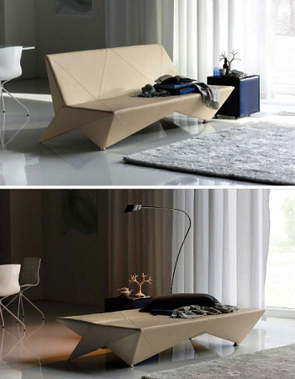
Hình 3-32. Ghế bành bằng giấy có thể biến thành giường ngủ
Nguồn: http://weburbanist.com/2011/02/04/unfolding-interior-design-origami-inspired-furniture/
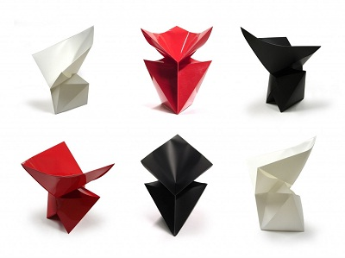
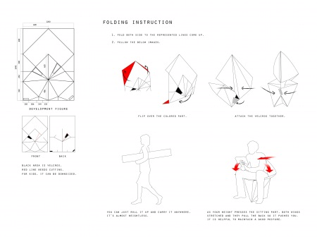
Hình 3-33. Một loại ghế xếp và cách thu gọn để vận chuyển
Nguồn: http://ideasforhouses.com/2011/03/18/simple-origami-interior-design-original-ideas-for-houses/
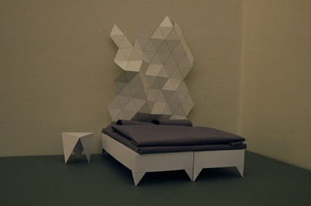
Hình 3-34. Giường ngủ bằng giấy
Nguồn: http://ideasforhouses.com/2011/03/18/simple-origami-interior-design-original-ideas-for-houses/
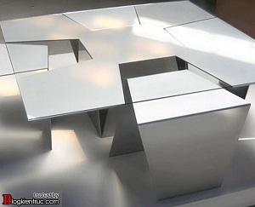
Hình 3-35. Bàn xếp
Nguồn: http://3dviz.vn/forums//showthread.php?t=8399

Thiết kế nhà cửa và trang trí nội thất
Origami không chỉ được ứng dụng để xây dựng những căn nhà có khả năng chống động đất tốt mà còn được dùng để thiết kế những căn nhà có kiến trúc độc đáo và tạo ra những hiệu ứng thị giác mạnh mẽ cho người ở. Những căn nhà origami thường có không gian chuyển biến khá đột ngột, nhiều khoảng trống nhỏ đan lẫn vào nhau được ngăn cách bởi những bức tường lớn và gãy gập cực kỳ ấn tượng. Những căn nhà loại này thường là các ngôi biệt thự châu Âu của những người giàu có và ưa sự phá cách ấn tượng. Bước vào một căn nhà origami, ta có được cảm giác như đi sâu vào bên trong của một tác phẩm xếp giấy, cũng như thấy được những cái tinh túy và thâm sâu của môn nghệ thuật này.
Một ứng dụng quan trọng của origami trong thiết kế nhà cửa là các kiểu nhà bằng giấy không thấm nước có thể xếp gọn vào ba lô mang theo và bung ra khi sử dụng. Những loại nhà này cực kỳ hữu dụng khi dùng cho các nạn nhân thiên tai bị mất nhà cửa, đi dã ngoại, hoặc dành cho người vô gia cư.
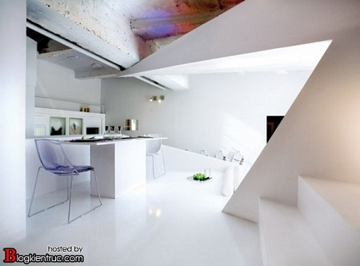

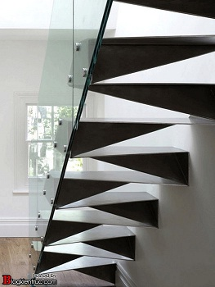
Hình 3-36. Một căn hộ origami ở Barcelona với diện tích 49 mét vuông
Nguồn: http://3dviz.vn/forums//showthread.php?t=8399
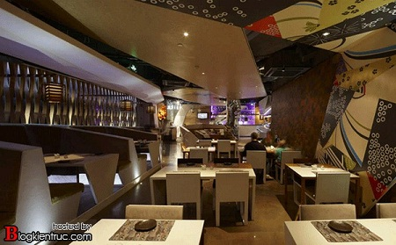
Hình 3-37. Một nhà hàng theo phong cách origami
Nguồn: http://3dviz.vn/forums//showthread.php?t=8399
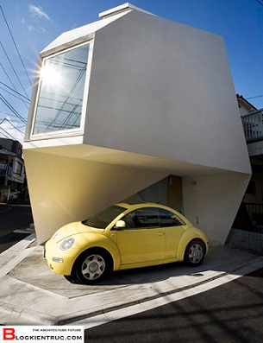
Hình 3-38. Một căn nhà nhỏ mang phong cách Nhật Bản
Nguồn: http://3dviz.vn/forums//showthread.php?t=8399
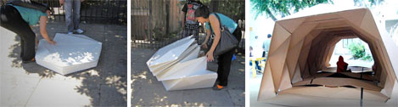
Hình 3-39. Một loại lều giấy dành cho các nạn nhân thiên tai tạm trú
Nguồn: http://www.psfk.com/2010/09/cardboard-origami-shelters-for-the-homeless-and-victims-of-natural-disaster.html
Không chỉ được dùng để thiết kế nhà, origami (đặc biệt là Yunitto origami - origami nối kết) còn được sử dụng để thiết kế chính những đồ vật trang trí nội thất độc đáo và đậm chất sáng tạo trong căn nhà đó. Các nhà thiết kế phương Tây đang tận dụng triệt để Origami để tạo ra các thiết kế mới lạ cho những căn nhà sang trọng.
Những chiếc đèn, những mảng trang trí tường, những đồ vật đặc trưng origami là một sự kế hợp tuyệt vời cho những căn nhà có kiến trúc origami và luôn mang đến một ấn tượng đặc biệt khi người ta tình cờ nhìn thấy chúng.
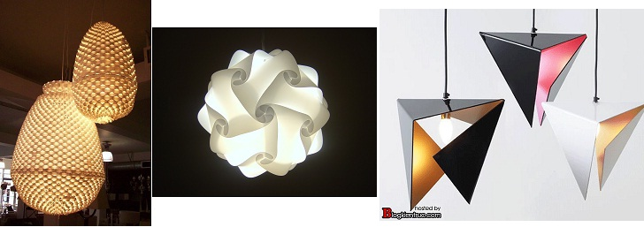
Hình 3-40. Đèn treo
Nguồn: http://ideasforhouses.com/2011/03/18/simple-origami-interior-design-original-ideas-for-houses/
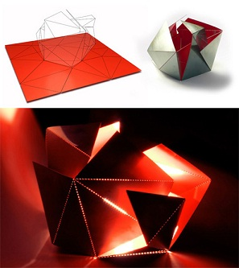
Hình 3-41. Đèn ngủ xếp
Nguồn: http://ideasforhouses.com/2011/03/18/simple-origami-interior-design-original-ideas-for-houses/
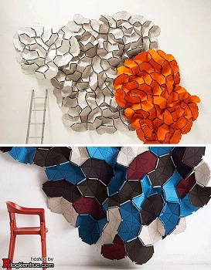
Hình 3-42. Một thiết kế tường ấn tượng
Nguồn: http://3dviz.vn/forums//showthread.php?t=8399
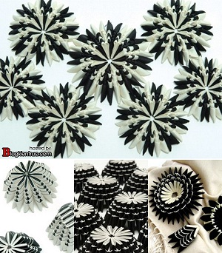
Hình 3-43. Những vật phẩm trang trí độc đáo mang đậm chất origami
Nguồn: http://3dviz.vn/forums//showthread.php?t=8399

Thời trang
Một ứng dụng thường thấy nhất của origami trong thời trang đó chính là những nếp gấp trên váy của những cô bé học sinh cấp 2, cấp 3. Với những nét cuốn hút độc đáo của riêng mình, origami đang dần được các nhà thiết kế trên thế giới sử dụng để tạo ra những bộ quần áo thời trang ấn tượng. Có thể đó chỉ là một vài mẫu xếp gắn kèm trên một chiếc áo, hay cũng có khi chính bộ trang phục là một tác phẩm xếp giấy được gấp ra từ một mảnh vải. Origami mang đến cho các nhà thiết kế một nguồn cảm hứng vô tận, cũng giống như những gì mà origami có thể làm được trong việc mô phỏng thế giới thực.

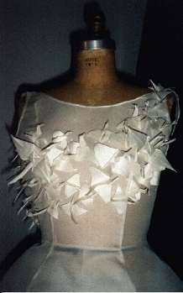
Hình 3-44. Từ những mẫu xếp gắn kèm
Nguồn: http://www.origamisources.com/origami_sightings_fashion.htm
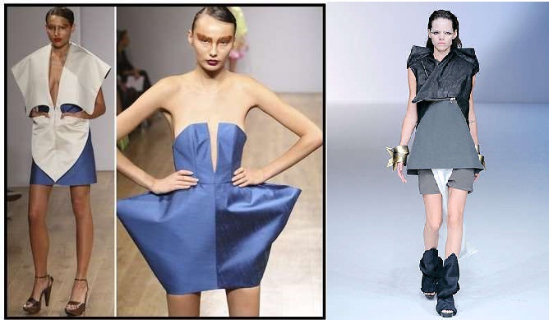
Hình 3-45. Đến những bộ quần áo xếp bằng vải
Nguồn:
http://www.trendhunter.com/trends/origami-inspired-fashion#!/photos/29954/3
http://www.trendhunter.com/trends/rick-owens-spring-20101

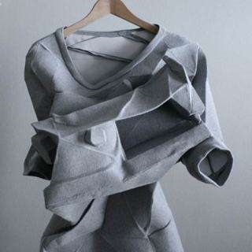
Hình 3-46. Thậm chí cực kỳ phức tạp
Nguồn: http://www.trendhunter.com/trends/origami-inspired-fashion#!/photos/29954/4

Hình 3-47. Và ấn tượng
Nguồn: http://www.trendhunter.com/trends/cathleen-wolter-hybris#!/photos/29661/1
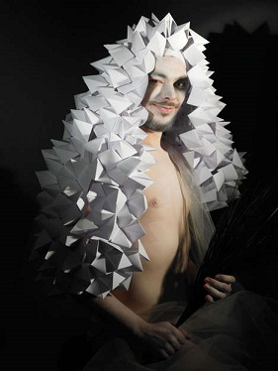
Hình 3-48. Đôi lúc cũng hơi kì quặc
Nguồn: http://www.trendhunter.com/trends/origami-inspired-fashion#!/photos/45948/1
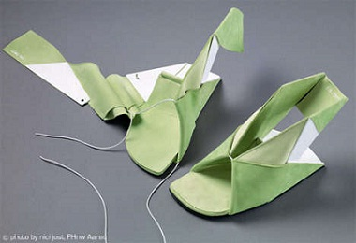
Hình 3-49. Ngay cả giày dép cũng là origami
Nguồn: http://www.trendhunter.com/trends/origami-inspired-fashion#!/photos/15076/2

KẾT LUẬN
Cũng như những nét đặc trưng văn hóa khác của Nhật Bản, Origami ngày nay đã được cả thế giới biết đến và công nhận đó là môn nghệ thuật đại chúng, dễ học và dễ đi vào cuộc sống con người. Trải qua một thời gian dài phát triển với những con người tài hoa và nhiệt thành, Origami đã đạt tới độ tinh tế và phức tạp hơn gấp nhiều lần so với nguyên thủy của nó, thậm chí vượt xa cả sự tưởng tượng của chúng ta.
Cùng với sự phổ biến của Origami trong đời sống, các nhà khoa học, các kỹ sư, các nhà tâm lý và giáo dục, các nhà thiết kế… đã bắt đầu tiếp xúc, dần dần yêu thích Origami, và nhận ra được những tiềm năng của môn nghệ thuật này. Ở đó, họ tìm thấy được những thiết kế mới lạ và bắt mắt, những kiến trúc chịu lực hoàn hảo và tiết kiệm nguyên liệu, những giải pháp tiết kiệm không gian tối ưu, và những tác dụng tâm lý tích cực lên con người bên cạnh vẻ đẹp tinh tế vốn có của nó. Những đặc điểm đó đã nhanh chóng được áp dụng lên mọi mặt của cuộc sống, đem lại những lợi ích to lớn cho con người.
Giờ đây, khi nhắc tới Origami có lẽ chúng ta sẽ không suy nghĩ đơn thuần nó chỉ là một trò chơi dùng để giải trí nữa. Origami len lỏi khắp mọi nơi trong đời sống thường nhật, đã, đang và sẽ tiếp tục đóng góp về mọi mặt làm cho một cuộc sống trở nên hiện đại và tiện nghi hơn.

TÀI LIỆU THAM KHẢO
TIẾNG VIỆT
- Đinh Trường Giang (2006). Xếp ướt, Diễn đàn origami Việt Nam.
- TS Phạm Đình Tuyển (2007). Nghệ thuật gấp giấy - Origami VN: Bài 1 - Mở đầu, www.bmktcn.com.
TIẾNG ANH
- James Johnson (2010). Using origami to teach young children science, www.helium.com.
- Hagit Shalev. Origami in Education and Therapy, www.theragami.com.
- web-japan.org (2008). The science of origami, web-japan.org.
- Hatori Koshiro. History of Origami, origami.ousaan.com.
- Eric Kenneway (1987). Complete ORIGAMI, London, Ebury Press, pp.20-34.
- 布施 知子 (2000). HOME DECORATION with ORIGAMI, Japan Publications Inc, Nhật Bản, pp.100-121.
- 布施 知子(1990). Multidimentional Transformations UNIT ORIGAMI, Japan Publications Inc, Tokyo và New York, pp.250-257.
- 笠原 邦彦 (2003). Extreme Origami, Sterling Publishing Co Inc, New York, pp.42-57.
- 笠原 邦彦 (1973). Origami Made Easy, Japan Publications Inc, p12-23.
- Lewis Simon, Bennett Arnstein, Rona Gurkewitz (1999). Modular Origami Polyhedra, Dover Publications Inc, New York, pp. 44-47.
- Rober J.Lang (1996). Origami in Action, St. Martin's Press, New York, pp.123-132.
- Thomas Hull (2006). PROJECT ORIGAMI, A K Peters Ltd, Mỹ, pp.210-234.
TIẾNG NHẬT
- Jenna Wortham (2008). 「Origami」を、医療器具や望遠鏡の折り畳みに応用, www.wiredvision.jp .
- Thomas Hull (2005). “折り紙の数理と科学”, 森北出版株式会社, Nhật Bản, pp.3-10.
- 布施 知子 (2002). くす玉おりがみ, 誠文堂新光社, Nhật Bản, pp.45-57.
- 前川淳, 笠原 邦彦 (1983). ビバ! おりがみ, サンリオ, Nhật Bản, pp.121-131.

